**Введение**

Нефть и газ - это энергоносители, ценнейшее универсальное топливо, сырьё для многих отраслей промышленности, в том числе нефтеперерабатывающей, нефтехимической, химической. Нефть и газ влияют на развитие энергетики, металлургии, цементной промышленности. Продукты, получаемые из нефти и газа, используются практически повсеместно в промышленности, на транспорте, в сельском хозяйстве и быту.

Развитие нефтяной и газовой промышленности, на ряду с открытием и ускоренным освоением новых нефтяных и газовых месторождений, связанно с повышением эффективности производства за счёт совершенствования техники и технологии добычи нефти и газа, увеличения степени индустриализации и сокращения сроков строительства объектов, совершенствования методов и средств разработки нефтяных и газовых месторождений, увеличения степени извлечения из недр запасов нефти и газа. Процессы, связанные со сбором и подготовкой нефти и газа, занимают важное место в комплексе технологических процессов по его добыче.

В данной квалификационной работе рассматривается оптимизация технологических режимов работы скважин механизированного фонда в Региональном Инженерно – Техническом Управление (РИТУ) «Правдинский Регион» на примере Приразломного месторождения.

**1. ОБЩАЯ ЧАСТЬ**

* 1. **Характеристика района работ**

По административному делению Приразломное месторождение относится к Нефтеюганскому району Ханты-Мансийского автономного округа Тюменской области. Центр округа – г. Ханты-Мансийск – расположен в 90 км к западу от месторождения. От г. Нефтеюганска месторождение удалено к юго-западу на 130 км, от поселка городского типа Пойковский – на 75 км, от поселка Лемпино – на 25 км. Месторождение расположено в относительной близости от крупных месторождений – Приобского, Правдинского, в районе с хорошо развитой инфраструктурой.

Местность представляет собой слаборасчленённую равнину, абсолютные отметки рельефа которой меняются от +20 м (в пойменной части территории р. Обь) до +70 м на водораздельных участках. Отмечается общий наклон рельефа в Северном направлении к реке Обь. По территории месторождения протекает значительное количество рек. В северной части площадь ограничивается рекой Обь.

Отличительной особенностью почвенного покрова на рассматриваемой территории является широкое распространение болотных и полуболотных почв, приуроченных к обширным плоским заболоченным пространствам. Лесная растительность представлена хвойным и смешанным лесом. На сухих возвышенных участках местности произрастают сосновые и кедровые боры.

Климат района резко континентальный с продолжительной зимой и коротким тёплым летом. Характерные особенности местного климата:

- отрицательная среднегодовая температура воздуха (-1,7 °С);

- минимальная температура зимой (-56 °С);

- максимальная температура летом (+42 °С);

- неравномерное поступление солнечной радиации в течение года;

- большая продолжительность периода устойчивых морозов (150 сут);

- умеренное количество атмосферных осадков (450 - 500 мм);

- большая продолжительность периода со снежным покровом (180 - 190 сут);

- большая мощность снежного покрова (на водоразделах 0,5м, в поймах 1,5 м);

- относительно высокая влажность воздуха.

Коренное население района состоит в основном из хантов, манси и русских. Населенные пункты расположены в основном по берегам рек. Это посёлки Салым, Сулины и Лемпино.

Для нужд населения, проживающего в районе месторождения, используются воды континентальных отложений олигоценового и четвертичного возраста, которые являются единственным источником питьевого водоснабжения. Источником временного и хозяйственного водоснабжения для работающих буровых установок служат реки, ручьи и озера, а также подземные воды четвертичного водоносного горизонта.

Через месторождение проходит магистральная дорога Нефтеюганск - Ханты-Мансийск регионального значения, от которой ведется строительство дорог на кусты.

С 1973 года введена в действие железная дорога Тюмень-Сургут, которая проходит юго-восточнее участка. Ближайшие железнодорожные станции - Салым, Куть-Ях, Пыть-Ях. Последняя связана с месторождением дорогой с асфальтобетонным покрытием. К юго-востоку от месторождения проходит трасса нефтепровода Усть-Балык - Омск.

**1.2 История освоения района**

Приразломное месторождение открыто в 1982 г., когда в результате испытания горизонта БС4-5 из скважины 154 был получен фонтан нефти дебитом 4,8 м3/сут на 2 мм штуцере. Открытие продуктивных пластов Ачимовской толщи состоялось в 1986 г. В результате испытания пласта Ач3 в скважине 311р был получен приток нефти дебитом 4,9 м3/сут. В 1986 г. в результате бурения и испытания скважины 214р была подтверждена продуктивность пласта Ач3 и открыта новая залежь Ач2. В 1996 г. началась опытно-промышленная добыча из пласта Ач4. Разбуривание месторождения эксплуатационными скважинами начато в 1987 г. с центральной части основного объекта - горизонта БС4-5.

Первая Технологическая схема разработки Приразломного месторождения была составлена СибНИИНП в 1984 г. В 1985 г. был составлен проект пробной эксплуатации, в котором были выделены первоочередной участок разбуривания горизонта БС4-5 и северный участок пласта АС11.

Подсчет запасов нефти и газа Приразломного месторождения выполнен по состоянию на 01.01.1985 г. и утвержден ГКЗ СССР протоколом от 25.10.1985г. № 9830. На дату утверждения запасов месторождение находилось в стадии разведки. Запасы нефти утверждены по трем продуктивным пластам – БС4-5, АС111, АС112 (категории С1 и С2). За прошедший период открыты небольшие, литологически экранированные залежи нефти в пластах БС1 и ачимовской толще, так же приращивались запасы категории С1. В итоге на государственном балансе РФ числятся геологические запасы нефти в количествах: в целом по месторождению: категория В+С1 – 701139 тыс.т, С2 – 521927 тыс.т; по основному эксплуатационному объекту БС4-5: В+С1 – 575686 тыс.т, С2 – 36391 тыс.т; по пластам ачимовской толщи: С1 – 100413 тыс.т, С2 – 407121 тыс.т; по залежам пласта АС11: С1 –13016тыс.т, С2 – 22381 тыс.т; по пласту БС1: С1 – 12024 тыс.т, С2 – 56034 тыс.т. Извлекаемые запасы по категории В+С1 по основному пласту 229883 тыс.т, КИН – 0,399; по второстепенным объектам извлекаемые запасы приняты с низким КИН 0,150 – 0,250д.ед.

План разработки месторождения рассматривался также СИБНИИНП в 1990 г., с 1991 г. разработка месторождения осуществляется на основе Комплексной технологической схемы разработки Приразломного месторождения (руководитель А.Н. Янин, СибНИИНП), утвержденной ЦКР Миннефтепрома СССР (протоколы от 16.01.91 г. № 1397 и от 22.03.91 г. № 1412) со следующими основными положениями:

* проектные уровни добычи нефти - 3500 тыс.т (2001 г.), жидкости - 8200 тыс.т (2005 г.), закачки воды – 10900 тыс.т (2005 г.);
* основной эксплуатационный объект – горизонт БС4-5 (основная и северная залежи), второстепенные пласты АС111, АС112, ЮС0;
* создание опытных участков на площади горизонта БС4-5 ;
* применение по основному объекту блоковой трёхрядной системы с размещением скважин по треугольной сетке с расстоянием между рядами и скважинами в ряду 500 м, при плотности сетки скважин 20 га/скв.;
* проектный фонд всего 3736 скважин, в том числе для бурения 3484 скважины различных категорий.

К данному моменту эксплуатационный объект БС4-5 находится в промышленной разработке, проектная система разработки осуществлена, проектный фонд скважин разбурен на 35 %. Пласт Ач4 находится в опытно-промышленной разработке. Небольшие залежи пластов БС1 и АС11 являются возвратными объектами, не разрабатываются. Основным эксплуатационным объектом является горизонт БС4-5, добыча которого составляет 99,9 % всей добытой нефти месторождения. На объекте реализована преимущественно трёхрядная треугольная система разработки с расстоянием 500 м между скважинами в ряду и между рядами.

В условиях сложного геологического строения на эксплуатационном объекте БС4-5 создана эффективная система разработки, которая позволила достичь текущий КИН 0,132 (от вовлеченных запасов) при обводненности 42%.

**2. ГЕОЛОГИЧЕСКАЯ ЧАСТЬ**

**2.1 Геологическая характеристика месторождения**

В геологическом строении Приразломного месторождения принимают участие породы доюрского фундамента и мезозойско-кайнозойские терригенные отложения платформенного чехла.

*Доюрские образования* толщиной 107 м вскрыты в скважине 184. Верхняя часть толщиной 40 м представлена туфоаргиллитами, нижняя - кварцевыми порфирами и порфиритами среднедевонского возраста.

Платформенный чехол представлен терригенными отложениями юрской, меловой, палеогеновой и четвертичной системами общей толщиной немногим более 3300 м.

***Юрская система***

Породы залегают с угловым несогласием на фундаменте. В составе юрских отложений выделяются осадки всех трех отделов: нижнего, среднего и верхнего. Континентальные осадки нижнего, среднего и низы верхнего отделов объединяются в тюменскую свиту.

В районе Приразломного месторождения в разрезе морских верхнеюрских отложений выделяются две свиты: нижняя - абалакская, верхняя - баженовская. Свиты представлены неравномерным чередованием песчаников, алевролитов, аргиллитов.

С отложениями баженовской свиты связаны промышленные притоки нефти (пласт Ю0) на Салымском, Правдинском, Приобском месторождениях. Толщина баженовской свиты на Приразломном месторождении 46 м.

***Меловая система***

Отложения меловой системы на рассматриваемой территории развиты повсеместно и представлены двумя отделами: нижним и верхним.

В составе нижнего отдела выделяются ахская, черкашинская, алымская, викуловская, ханты-мансийская свиты, а верхнего - уватская,

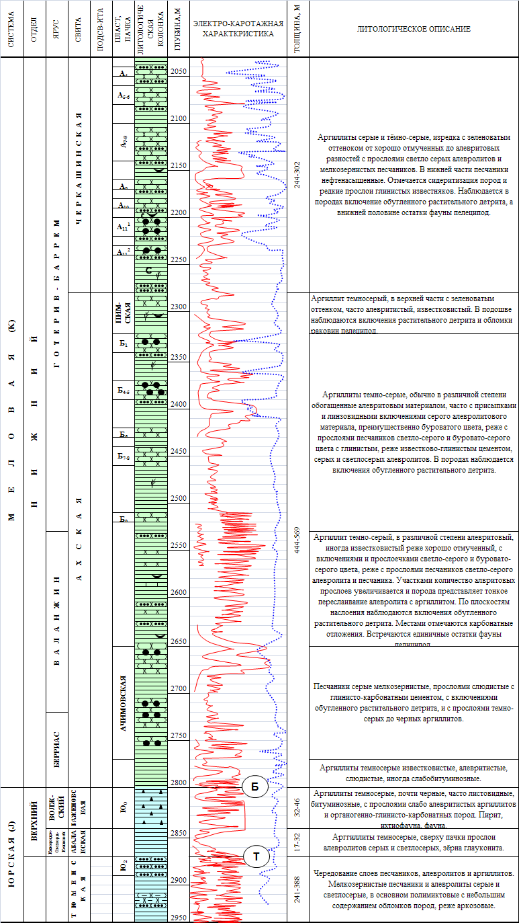

Рисунок 2.1 – Сводный геологический разрез нижнемеловых отложений

**Приразломного месторождения**

кузнецовская, березовская и ганькинская свиты.

*Ахская свита* подразделяется на две подсвиты. Нижняя подсвита, в свою очередь, по литологическому составу делится на четыре части.

Выше залегает ачимовская толща, представленная неравномерным переслаиванием песчаников, алевролитов и аргиллитов, не выдержанных по мощности и простиранию. В ачимовских отложениях по Приразломному месторождению получены промышленные притоки нефти и выделены залежи. Толщина ачимовской толщи изменяется в широких пределах от 56 до 220 м.

В верхней части ахской свиты выделяется пачка аргиллитов темно-серых со слабым зеленоватым оттенком, алевритистых, известковистых с включениями фауны пелеципод. Нефтенасыщенными являются пласты БС1 и БС4-5. Общая толщина ахской свиты на Приразломном месторождении изменяется от 444 до 450 м

*Черкашинская, Алымская, Викуловская, Ханты-мансийская, Уватская свиты* сложены частым и неравномерным переслаиванием аргиллитов и песчанно-глинистых пород.

*Кузнецовская, Березовская и Ганькинская свиты* сложены преимущественно глинами с прослоями алевролитов и редко песчаников.

***Палеогеновая система***

В составе палеогеновой системы в изучаемом районе выделяются морские осадки талицкой, люлинворской и тавдинской свит и континентальные отложения атлымской, новомихайловской и туртасской свит.

*Талицкая, Люлинворская, Тавдинская, Туртасская свиты* сложены глинами иногда с прослойками алевритов.

*Атлымская свита* сложена песками серыми, мелко- и среднезернистыми, преимущественно кварцевыми, с включениями растительных остатков и древесины, с прослойками бурого угля и глин серых, зеленовато-серых и алевритистых.

*Новомихайловская свита* представлена неравномерным переслаиванием песков, глин и алевритов.

***Четвертичная система***

Отложения четвертичной системы представлены в нижней части неравномерным чередованием песков серых, разнозернистых с глинами зеленовато- и буровато-серыми, вязкими, песчанистыми, лессовидными суглинками и супесями.

В тектоническом строении Западной Сибири в вертикальном разрезе выделяют три основных структурных этажа: фундамент, промежуточный (рифтовый) ярус и платформенный чехол.

## Фундамент (доюрское основание) Западно-Сибирской плиты (ЗСП) сформировался на месте рифейско-палеозойских складчатых сооружений и соответствует геосинклинальному этапу развития современной платформы. Фундамент имеет блоковое строение, обусловленное большим количеством дизъюнктивных нарушений различной амплитуды и простирания.

Платформенный чехол, сформировавшийся в мезозойско-кайнозойское время в условиях длительного прогибания Западно-Сибирской плиты, сложен юрско-палеогеновыми отложениями, которые имеют региональное распространение и несогласно, как единое тело, перекрывают складчатые структуры фундамента и “врезанные” в него рифты. Осадочный чехол на современном этапе исследований является объектом детального изучения, так как именно с ним связаны основные скопления нефти и газа.

**2.2 Продуктивные пласты**

**Горизонт БС4-5** является основным объектом эксплуатации Приразломного месторождения. Формирование горизонта БС4-5 на Приразломном месторождении связано с заполнением некомпенсированной впадины раннего неокома. Заполнение впадины происходило путем наращивания более молодых клиноформенных тел в северо-западном направлении.

Верхняя часть горизонта откладывалась в условиях мелководного шельфа. Она представлена относительно монолитным песчаником, обладающим лучшими коллекторскими свойствами. Нижняя часть горизонта формировалась на склоне шельфа - как результат сноса с шельфовой части излишков песчаного материала (в керне ряда скважин отмечены следы оползания). Этим объясняется более высокая степень заглинизированности, расчлененности и невыдержанность песчаных прослоев нижней части продуктивного разреза, именуемых как пласт БС5 или БС6.

Формирование горизонта сопровождалось и постседиментационными тектоническими процессами. В результате сейсмических исследований Приразломного месторождения в 1998 г. на площади исследований, расположенной южнее основной разбуренной зоны, выявлено крупное региональное нарушение сбросового типа, ориентированное с юго-запада на северо-восток, образование которого сопровождалось созданием более мелких (оперяющих) малоамплитудных нарушений.

В структурном плане Приразломное месторождение представляет собой моноклинальный склон с понижением структуры в северо-западном направлении в среднем до 4 м на 1 км, что составляет менее 3 градусов.

Моноклинальный склон осложнен узким поднятием субширотного простирания в центральной части месторождения. Размер Алексинского поднятия по изогипсе 2460 м составляет 11×5 км. Максимальная высота его относительно этой изогипсы составляет 34 м.

Продуктивный разрез горизонта БС4-5 представлен согласно описанию керна неравномерным переслаиванием песчаников, алевролитов и глин. Песчаники мелкозернистые, алевритистые, средне- и крепкосцементированные, бурые за счет нефтенасыщения, редко серые, с карбонатно-глинистым и базальным карбонатным цементом. Текстура однородная или слоистая.

Глиныаргиллитоподобные, тонкоотмученные до алевритистых, с прослойками светлосерого алевролита и бурого за счет остаточного нефтенасыщения мелкозернистого песчаника. Слоистость линзовидная. Коллекторами горизонта БС4-5 являются мелкозернистые алевритистые песчаники или крупнозернистые песчаные алевролиты. Обломочный материал средне и плохо отсортирован. Форма обломков полуокатанная, полуугловая. Минеральный состав обломочной части коллекторов включает 35-45 % кварца, 30-45 % полевых шпатов, 15-20 % обломков пород, 1-3 % слюды. Цемент коллекторов карбонатно-глинистый, местами глинисто-карбонатный, пленочного и пленочно-порового типов.

Ачимовская толща на Приразломном месторождении разрабатывается небольшим эксплуатационным участком, находящимся под основной залежью горизонта БС4-5. По результатам сейсмических исследований последних лет ачимовская толща характеризуется наклонным залеганием в виде линзообразных тел выпукло-вогнутой, сигмовидной формы. Прослеживается клиноформное по отношению к баженовской свите залегание пластов пачки, с наклоном границ в западном направлении. Ачимовские песчано-алевритовые пласты являются возрастными аналогами шельфовых глинисто-алевритовых пород. Они представляют собой изолированные тела, поскольку склоны шельфа представлены преимущественно глинистыми отложениями, а поступление (аккумулирование) песчано-алевролитового материала происходило в основном по каналам за счет вдоль склоновых течений.

Пласты ачимовской толщи на месторождении разделяются региональным глиноразделом, разграничивающим западную и центральную клиноформы. Глиноразделом является сармановская пачка глин. Западная ачимовская толща, включающая пласты Ач1, Ач2, Ач3, расположена выше пачки сармановских глин. Пласты группы Ач4 находятся ниже сармановской глинистой толщи.

**Пласт БС1** залегает в кровле подшельфового комплекса отложений. Он характеризуется незначительными суммарными толщинами эффективных коллекторов (от 1,0 до 7,8 м). Залежь имеет субмеридианальное простирание размером 41×3-12,5 км. Границей залежи является линия выклинивания коллекторов. Залежь недоразведанная. Средняя нефтенасыщенная толщина, принятая на балансе РФГФ, составляет 2,9 м (запасы по категории С1).

**Пласты группы АС.** Пласт АС11 приурочен к базальным слоям шельфовой части разреза неокома, которая располагается выше маркирующей пачки пимских глин. В пределах Приразломного месторождения пласт состоит из двух песчаных слоев, обозначенных как АС111 и АС112.

Залежь пласта АС111 вскрыта в районе скважины 191р. По ней получен промышленный приток нефти (дебит нефти Qн = 9,8 м3/сут при динамическом уровне Нд = 663 м). ВНК проводится по подошве нижнего нефтенасыщенного коллектора на абсолютной отметке –2370 м. Нефтенасыщенная толщина по скважине составляет 8,2 м. Залежи пласта АС112 вскрыты девятью скважинами. По пласту выделено две залежи нефти:

Залежь 1 в районе скважины 188 отнесена к запасам категории С2, вследствие получения притока нефти с водой, несмотря на нефтеносную по результатам ГИС характеристику пласта. ВНК залежи –2371 м. Залежь пластовая, сводовая, размеры 5,0×4,2 км, высота 7 м.

Залежь 2 в районе скважины 214, вскрытая также и скважиной 213, литологически экранированная. Залежь недоразведана. Средняя нефтенасыщенная толщина составляет 1 м (запасы по категории С1).

Песчаники и алевролиты пласта АС11 представлены светло-серыми, серыми с буроватым оттенком породами, в которых широко распространена горизонтальная слоистость, подчеркнутая полосками углисто-слюдистого материала. Промышленная нефтеносность на месторождении установлена в пластах ачимовской толщи, БС4-5, БС1, АС111 и АС112. Основным объектом разработки является горизонт БС4-5. Кроме горизонта БС4-5 объектом разработки является небольшой участок пласта Ач4.

**2.3 Свойства пластовых жидкостей и газов**

Свойства пластовой нефти и растворенного газа Приразломного месторождения определены по нефтеносным пластам АС11, БС1, БС4-5и ачимовской пачки. Исследования глубинных и поверхностных проб нефти выполнялись в лабораториях ООО "ЮганскНИПИнефть" и СибНИИНП.

Как видно из таблицы 2.1, нефти пластов АС11,БС4-5 и ачимовской пачки находятся в условиях повышенных давлений (21,0, 25,4 и 28,0 МПа) и температур (92, 93, 97и 99 0С для нефтей пластов АС11, БС1, БС4-5 и ачимовской пачки). Нефти указанных горизонтов недонасыщены газом. Давление насыщения ниже пластового. По вязкости нефти классифицируются как маловязкие.

Значение мольного содержания метана в нефтях горизонта БС4-5 и ачимовской пачки 23,50 и 14,23 % соответственно. По плотности при однократном разгазировании нефти Приразломного месторождения классифицируются как средние (861,0 кг/м3 – для горизонта БС4-5, 855,5 – для ачимовской пачки).

Из основных физико-химических характеристик разгазированной нефти по поверхностным пробам, следует, что нефти Приразломного месторождения сернистые (содержание серы 0,9 % - для пластов АС11 и БС1, 0,86 % – для пласта БС4-5 и 1,08 % - для ачимовской пачки), парафинистые (2,70, 4,10, 3,15 и 2,36 %), малосмолистые (5,65, 8,30, 6,27 и 10,42 %), содержание асфальтенов – 2,32, 10,8, 2,31 и 1,10 % для пластов АС11, БС1, БС4-5 и ачимовской пачки соответственно. Объемный выход фракций при разгонке до 350 0С составляет 54,5, 54,9 и 47,0 % для пластов АС11, БС4-5 и ачимовской пачки соответственно. Шифр технологической классификации нефти для этих пластов по - IIТ2П2.

Вязкость вод горизонта БС4-5 и ачимовской пачки 0,43 и 0,30 мПа·с, плотность воды в пластовых условиях – 1003 и 997 кг/м3 соответственно.

В таблице 2.2 представлены результаты определения компонентного состава нефтяного газа и нефти пластов БС4-5 и ачимовской пачки при проведении однократного разгазирования пластовой нефти в стандартных условиях и дифференциального разгазирования. Значение мольного содержания метана в нефтях пласта БС4-5 и ачимовской пачки 23,50 и 14,23 % соответственно. Характерно преобладание бутана и пентана нормального строения над их изомерами, а также пропана – над этаном. По плотности при однократном разгазировании нефти Приразломного месторождения классифицируются как средние (861,0 кг/м3 – для пласта БС4-5, 855,5 – для ачимовской пачки).

Надо отметить, что по пластам БС4-5 Приразломного месторождения проведен большой объем исследований физических свойств нефти. Однако полученные значения давления насыщения Pнас, газонасыщенности Г, объемного коэффициента bн распределены в широком диапазоне и сильно варьируют. Это обусловлено техническими трудностями получения глубинных проб, которые могут приводить к отбору частично разгазированной нефти.

Таблица 2.1 - Свойства пластовой нефти и воды

|  |  |  |  |  |  |  |
| --- | --- | --- | --- | --- | --- | --- |
| Наименование | Количество исследованных | | | Диапазон изменения | Среднее значение | |
|
| СКВ. | | проб |
| 1 | 2 | | 3 | 4 | 5 | |
| **Ачимовская пачка** | | | | | | |
| **а) Нефть** | | | | | | |
| Пластовое давление, МПа | | 5 | 7 | 27 - 29 | 28 | |
| Пластовая температура, 0С | | 5 | 7 | 90 - 99 | 99 | |
| Давление насыщения газом, МПа | | 4 | 6 | 1,5 – 8,7 | 6,7 | |
| Газосодержание при однократном разгазировании, м3/т | | 5 | 7 | 6,5 – 50,7 | 47,5 | |
| Газовый фактор при дифференциальном разгазировании в рабочих условиях, м3/т | | 2 | 2 | 42,4 – 43,8 | 43,1 | |
| Объемный коэффициент при однократном разгазировании, доли ед. | | 5 | 7 | 1,060 – 1,188 | 1,166 | |
| Объемный коэффициент при дифференциальном разгазировании в рабочих условиях, доли ед. | | 2 | 2 | 1,131 – 1,163 | 1,147 | |
| Плотность, кг/м3 | | 5 | 7 | 770,0 – 827,0 | 780 | |
| Вязкость, мПа·с | | - | - | - | 0,82 | |
| **б) Пластовая вода** | | | | | | |
| Общая минерализация, г/л | | - | - | - | 12,5 | |
| Плотность в пластовых условиях, кг/м3 | | - | - | - | 997 | |
| Вязкость, мПа·с | | - | - | - | 0,3 | |
| **Горизонт БС4-5** | | | | | | |
| **а) Нефть** | | | | | | |
| Пластовое давление, МПа | | 58 | 160 | 18,0 – 28,3 | 25,4 | |
| Пластовая температура, 0С | | 58 | 160 | 91 - 110 | 97 | |
| Давление насыщения газом, МПа | | 58 | 159 | 1,3 – 17,8 | 13 | |
| Газосодержание при однократном разгазировании, м3/т | | 58 | 166 | 18,4 – 127,8 | 76,6 | |
| Газовый фактор при дифференциальном разгазировании в рабочих условиях, м3/т | | 50 | 147 | 50,7 – 111,1 | 68,3 | |
| Объемный коэффициент при однократном разгазировании, доли ед. | | 58 | 166 | 1,035 – 1,584 | 1,253 | |
| Объемный коэффициент при дифференциальном разгазировании в рабочих условиях, доли ед. | | 50 | 147 | 1,126 – 1,319 | 1,199 | |
| Плотность, кг/м3 | | 58 | 166 | 707,0 – 853,0 | 766,2 |
| Вязкость, мПа·с | | 24 | 43 | 0,72-2,45 | 1,27 |
| **б) Пластовая вода** | | | | | |
| Общая минерализация, г/л | | 21 | 24 | 2204,6–56923,5 | 10,05 |
| Плотность в пластовых условиях, кг/м3 | | 21 | 24 | 998,0 –1053,0 | 1003 |
| Вязкость, мПа·с | | 21 | 24 | - | 0,43 |
| **Пласт БС1 (по аналогии с Усть-Балыкским месторождением)** | | | | | |
| **а) Нефть** | | | | | |
| Пластовое давление, МПа | | - | - | - | н.д. |
| Пластовая температура, 0С | | - | - | - | 93 |
| Давление насыщения газом, МПа | | - | - | - | 6,86 |
| Газосодержание при однократном разгазировании, м3/т | | - | - | - | 35,64 |
| Газовый фактор при дифференциальном разгазировании в рабочих условиях, м3/т | | - | - | - | 32 |
| Объемный коэффициент при однократном разгазировании, доли ед. | | - | - | - | н.д. |
| Объемный коэффициент при дифференциальном разгазировании в рабочих условиях, доли ед. | | - | - | - | 1,192 |
| Плотность, кг/м3 | | - | - | - | н.д. |
| Вязкость, мПа·с | | - | - | - | 1,34 |
| **Пласт АС11 (по аналогии с Салымским месторождением)** | | | | | |
| **а) Нефть** | | | | | |
| Пластовое давление, МПа | | - | - | - | 21 |
| Пластовая температура, 0С | | - | - | - | 92 |
| Давление насыщения газом, МПа | | - | - | - | 6,8 |
| Газосодержание при однократном разгазировании, м3/т | | - | - | - | 32,92 |
| Газовый фактор при дифференциальном разгазировании в рабочих условиях, м3/т | | - | - | - | 31 |
| Объемный коэффициент при однократном разгазировании, доли ед. | | - | - | - | 1,144 |
| Объемный коэффициент при дифференциальном разгазировании в рабочих условиях, доли ед. | | - | - | - | 1,11 |
| Плотность, кг/м3 | | - | - | - | н.д. |
| Вязкость, мПа·с | | - | - | - | 1,32 |

Таблица 2.2 – Компонентный состав нефтяного газа, разгазированной и пластовой нефти (мольное содержание, %)

|  |  |  |  |  |  |
| --- | --- | --- | --- | --- | --- |
| Наименование | При однократном разгази-ровании пластовой нефти в стандартных условиях | | При дифференциальном разгазировании пластовой нефти в рабочих условиях | | Пласто-вая  нефть |
| выделившийся газ | нефть | выделившийся газ | нефть |
| **Пласт БС4-5** | | | | | |
| Сероводород | Отсутствует | | | | |
| Углекислый газ | 1,99 | 0,03 | 2,29 | 0,02 | 0,86 |
| Азот | 0,89 | 0,00 | 0,97 | 0,00 | 0,35 |
| Метан | 56,85 | 0,23 | 62,82 | 0,05 | 23,50 |
| Этан | 11,78 | 0,35 | 12,98 | 0,52 | 5,10 |
| Пропан | 15,19 | 1,79 | 13,38 | 3,64 | 7,27 |
| Изобутан | 2,36 | 0,76 | 1,58 | 1,32 | 1,39 |
| н-Бутан | 5,87 | 2,85 | 3,60 | 4,44 | 4,08 |
| Изопентан | 1,35 | 1,58 | 0,63 | 1,99 | 1,43 |
| н-Пентан | 1,99 | 3,36 | 0,90 | 3,99 | 2,78 |
| С6+высшие | 1,71 | 89,05 | 0,59 | 84,03 | 53,28 |
| Молярная масса | 29,2 | 217 | 25,8 | 207 | 140 |
| Плотность, кг/м3 | 1,214 | 861,0 | 1,072 | 854,0 | 766,2 |
| **Ачимовская пачка** | | | | | |
| Сероводород | отсутствует | | | | |
| Углекислый газ | 1,34 | 0,00 | 1,55 | 0,00 | 0,37 |
| Азот | 0,42 | 0,00 | 0,93 | 0,00 | 0,24 |
| Метан | 48,18 | 0,09 | 53,24 | 0,05 | 14,23 |
| Этан | 16,59 | 0,28 | 18,01 | 0,60 | 4,97 |
| Пропан | 19,11 | 1,75 | 16,58 | 3,21 | 6,73 |
| Изобутан | 2,37 | 0,51 | 1,58 | 0,88 | 1,04 |
| н-Бутан | 7,55 | 3,27 | 5,28 | 4,20 | 4,49 |
| Изопентан | 1,38 | 1,19 | 0,69 | 1,49 | 1,23 |
| н-Пентан | 1,83 | 2,93 | 1,18 | 3,23 | 2,61 |
| С6+высшие | 1,23 | 89,98 | 0,96 | 86,34 | 64,09 |
| Молярная масса | 30,95 | 209 | 28,39 | 204 | 157 |
| Плотность, кг/м3 | 1,287 | 855,5 | 1,180 | 852,0 | 780,0 |

**2.4 Запасы нефти и газа**

На Приразломном месторождении запасы нефти и растворённого газа подсчитаны Тюменской тематической экспедицией Главтюменьгеология и утверждены ГКЗ СССР в 1985 г. – протокол от 25 октября 1985 г. № 9830.

На дату утверждения запасов месторождение находилось на стадии разведки. Запасы нефти были утверждены по трем продуктивным пластам – БС4-5, АС111, АС112 (категории С1 и С2). Утверждённые начальные запасы нефти по категории С1 составляют: геологические 458167 тыс.т, извлекаемые – 183681 тыс.т; категории С2: геологические 223896 тыс.т, извлекаемые – 81505 тыс.т. Извлекаемые запасы нефти категории С2 на дату утверждения составляли 31 % от извлекаемых запасов нефти месторождения.

Основным продуктивным пластом месторождения является горизонт БC4-5. Утвержденные ГКЗ СССР запасы нефти по горизонту БC4-5 (категория С1) составили 447134 тыс.т, извлекаемые – 178462 тыс.т при коэффициенте нефтеизвлечения 0,399. По категории С2 – 218594 тыс.т, извлекаемые – 79183 тыс.т при коэффициенте нефтеизвлечения 0,362.

За истекший с момента утверждения запасов период на месторождении открыты небольшие, литологически экранированные залежи нефти в пластах БС1 и ачимовской толще. Запасы по этим залежам находятся на государственном балансе. Запасы нефти Приразломного месторождения на 01.01.2004 г., числящиеся на балансе РФГФ, по категории В+С1 составили 701139 тыс.т, по категории С2 521927 тыс.т. По основному продуктивному пласту БС4-5, начальные числящиеся на балансе, запасы нефти составили 575686 тыс.т (категория В+С1) и 36391 тыс.т (категория С2). Запасы нефти по основному горизонту БС4-5, были подсчитаны оперативно ЗАО "УфаНИПИнефть" по участкам эксплуатационного разбуривания. По категории В запасы увеличились до 291859 тыс.т вместо 185965 тыс.т, в связи с бурением новых скважин (3579, 3591, 3597, 6735, 6736, 6737, 6785, 6786, 6787, 6809, 6810, 6849, 6857, 6884, 6885, 6886, 3571,3598, 6602, 6651, 6652, 6699, 6700, 6738, 6739, 6740 и др.) на юге эксплуатационного участка, но при этом естественно произошло уменьшение запасов по категории С1. В связи с тем, что по пласту Ач4 в добыче находятся скважины не попадающие в границы категории С1, числящиеся на госбалансе, были оперативно подсчитаны запасы по участку, включающему эксплуатационные скважины. Таким образом, были приняты следующие запасы нефти по этим пластам:

Таблица 2.3 – Категории запасов нефти по пластам

|  |  |  |
| --- | --- | --- |
| Пласт | Категория запасов нефти | Геологические запасы нефти, тыс.т |
| БС4-5 | В | 291859 |
| С1 | 283827 |
| С2 | 36391 |
| В+С1+С2 | 612077 |
| Ач4 | С1 | 23645 |

На 01.01.06 г. балансовые запасы месторождения составляют 701139 тыс.т, извлекаемые запасы – 260500 тыс.т. Накопленная добыча по горизонту БС4-5 на 01.01.06 г – 46500 тыс. т, на 01.07.06 г – 48526 тыс. т.

**3. ТЕХНОЛОГИЧЕСКАЯ ЧАСТЬ**

**3.1 Принцип разработки месторождения**

По Приразломному месторождению составлено пять проектных документов:

1. Технологическая схема разработки Приразломного месторождения, 1984г., утвержденная протоколом заседания бюро ЦКР МНП от 24.07.1984 г.
2. Проект пробной эксплуатации Приразломного месторождения 1985г., утвержденный заместителем Министра нефтяной промышленности В.М.Юдиным 15.03.85 г.
3. Технологические показатели разработки первоочередного участка Приразломного месторождения, 1987 г. Работа представлена в Главтюменнефтегаз.
4. Технологические показатели разработки первоочередного участка Приразломного месторождения в расширенных границах, 1989г., утвержденные ЦКР Главтюменнефтегаза – протокол № 107 от 7 апреля 1989г.
5. “Анализ разработки Приразломного месторождения”, утверждённый в ЦКР Минэнерго РФ (протокол от 11.04.02 г. № 2833).

Первый проектный документ был составлен на начальные балансовые запасы нефти, числящиеся на балансе Мингео СССР.

По состоянию на 1.01.84 г. они составили по категории С1:

балансовые - 122,15 млн.т; извлекаемые - 42,43 млн.т, коэффициент нефтеизвлечения - 0,347.

По категории С2:

балансовые - 131,9 млн.т; извлекаемые - 46,2 млн.т; коэффициент нефтеизвлечения - 0,35.

Основные решения, принятые в технологической схеме разработки Приразломного месторождения от 24.07.84 г.:

- на месторождении выделено два эксплуатационных объекта – АС11 и БС4:

- для обоих объектов принята площадная девятиточечная система разработки с расстоянием между скважинами 500 м (25 га/скв):

- максимальные проектные уровни составили на запасы категории С1: добыча нефти - 1650 тыс.т/год; добыча жидкости - 4516 тыс.т/год; закачка воды - 5940 тыс.м³/год; ресурсы нефтяного газа - 76,4 млн.м³/год; темп отбора - 3,9%; эксплуатационный фонд скважин составил - 894, в т.ч. добывающих - 533; нагнетательных - 183; резервных - 178; извлекаемые запасы нефти на 1 скважину (добывающая + нагнетательная) - 59 тыс.т.

На запасы категории С2: добыча нефти - 1450 тыс.т/год; добыча жидкости - 2860 тыс.т/год; закачка воды - 3910 тыс.м³/год; ресурсы нефтяного газа - 67,1 млн.м³/год; темп отбора - 3,1%; эксплуатационный фонд скважин составил – 370, в т.ч. в технологической схеме предусматривалось:

- закачка воды с первого года разработки;

- давление нагнетания на выкиде насосов КНС системы ППД – 19 МПа;

- применение насосной эксплуатации (НГН, ЭЦН) с начала разработки;

- диаметр эксплуатационной колонны – 146мм.

Работа второго проектного документа выполнена с целью получения и подготовки исходных данных для проектирования разработки месторождений. Основные решения, принятые в проекте пробной эксплуатации Приразломного месторождения (1985 г.):

- из состава тех.схемы 1984 г. в наиболее разведанной части месторождения на категорию запасов нефти С1 выделен центральный первоочередной участок разбуривания пласта БС4 и северный участок первоочередной участок первоочередного разбуривания пласта АС12;

- максимальные проектные уровни по обоим участкам (пласты БС4 + АС12) составили: добыча нефти - 192 тыс.т/год; добыча жидкости - 450 тыс.т/год; закачка воды - 670 тыс.м³/год; добыча газа - 8,89 млн.м³/год; темп отбора - 5,1%; накопленная добыча нефти за весь срок разработки - 3728 тыс.т;

эксплуатационный фонд скважин - 50, в т.ч. добывающих - 40; магистральных - 10;

До 1987 г. на Приразломном месторождении практически не было реализовано ни одно мероприятие по вышеперечисленным проектным документам. В связи с возрастающими объемами бурения и тем, что запасы нефти и природного газа Приразломного месторождения были утверждены в ГКЗ СССР в 1985 г., учитывая рентабельность дебитов разведочных скважин на большой площади нефтеносности горизонта БС4-5, в 1987 г. выполнена новая проектная работа “Технологические показатели разработки первоочередного участка Приразломного месторождения”. Работа выполнена по заданию Главтюменнефтегаза (исх. НП – 24/30 от 6.03.87 г. за подписью Н.Е.Павлова). Целью работы являлись выделение первоочередного участка разбуривания в состав технологической схемы 1984 г. под объем бурения 1987-1990 гг., расчет технологических показателей разработки по выделенному участку для проектирования его обустройства, а также уточнение геологического строения горизонта БС4-5 и получение достоверной геолого-промысловой информации для составления новой технологической схемы разработки. Участок расположен в центральной части основной залежи горизонта БС4-*5*, имеющей наибольшие нефтенасыщенные толщины и дебиты при опробовании разведочных скважин.

Основные проектные решения, принятые в работе “Технологические показатели разработки первоочередного участка Приразломного месторождения (1987 г.)”: система разработки площадная девятиточечная с плотностью сетки 25 га/скв.; максимальные проектные уровни по категории запасов С1: добыча нефти – 1,432 млн.т/год; добыча жидкости – 3,920 млн.т/год; закачка воды – 5,310 млн.м³/год; ресурсов газа – 106,0 млн.м³/год;

темп отбора – 3,4%; накопленная добыча нефти за срок разработки – 41840 тыс.т;

В 1989 г., учитывая увеличение объемов бурения по НГДУ “Правдинскнефть” и возможность вовлечения в разработку дополнительных запасов Приразломного месторождения, появилась необходимость в новом проектном документе, обеспечивающем скважино-точками плановые объемы бурения по Приразломному месторождению на 1988-1991 гг.

Работа “Технологические показатели разработки первоочередного участка Приразломного месторождения в расширенных границах” выполнена по заданию НГДУ “Правдинскнефть”.

Цель работы - расширение границ ранее выделенного первоочередного участка, размещение дополнительного эксплуатационного фонда, обеспечивающего плановые уровни объемов бурения в 1991 г., вовлечение в разработку новых запасов нефти, расчет технологических показателей разработки по выделенным участкам для проектирования их обустройства. В пределах первоочередного участка в расширенных границах выделено 4 участка разработки в центральной части месторождения и один (пятый) в южной. Общая площадь первоочередного участка в расширенных границах составляет 25% площади основной залежи нефти горизонта БС4-5.

Основные проектные решения, принятые в работе “Технологические показатели разработки первоочередного участка Приразломного месторождения в расширенных границах”:

- на месторождении выделен один основной объект разработки – горизонт БС4-5 (категории запасов С1), пласт Ю0 выделен в пределах 5 участка в качестве эксперимента;

- плотность сетки скважин на всех участках - 25 га/скв.; давление на устье нагнетательных скважин (горизонт БС4-5) – 18 МПа; диаметр эксплуатационной колонны:

на горизонт БС4-5 - 146мм;

на пласт Ю0 - 168 мм;

- способ эксплуатации горизонта БС4-5:

ШГН - 40%, ЭЦН - 60%;

максимальные проектные уровни по горизонту БС4-5:

добыча нефти - 2201 тыс.т/год;

добыча жидкости - 4693 тыс.т/год;

добыча газа - 144,3 млн.м³/год;

закачка воды - 6320 тыс.м³/год; темп отбора - 2,6 %;

накопленная добыча нефти за весь срок разработки - 83060 тыс.т;

общий фонд скважин - 1042, в т.ч. добывающих - 626; нагнетательных - 209; резервных - 207;

С 2002 г. разработка месторождения осуществляется по проектному документу “Анализ разработки Приразломного месторождения”, утверждённому ЦКР Минэнерго РФ. Проектный документ утвержден с нижеследующими принципиальными положениями и основными технологическими показателями:

Проектные уровни:

добычи нефти, тыс.т 2005 г. – 4485

2006 г. – 4188

2007 г. – 3910

добычи жидкости, тыс.т 2005 г. – 7536

2006 г. – 7889

2007 г. – 8077

Из планируемых 15 скважин куста 6-2р на 1 мая 2009 г. введено в эксплуатацию 10 скважин с ГРП, с наименьшей номинальной производительностью установок 124.



**3.2 Динамика показателей разработки, фонда скважин**

Основные показатели разработки месторождения по состоянию на 01.01.2005 года приведены в таблице 3.1.

Таблица 3.1 - Показатели разработки по Приразломному месторождению

|  |  |  |  |  |  |
| --- | --- | --- | --- | --- | --- |
| ПОКАЗАТЕЛИ | **2001** | **2002** | **2003** | **2004** | **2005** |
| Добыча нефти всего, тыс.т | 3294,5 | 3465,0 | 3880,2 | 4050,5 | 4109,0 |
| Ввод новых добывающих скважин всего, шт | 29 | 3 | 42 | 19 | 11 |
| В т.ч.: из эксплуатационного бурения |  | 1 | 42 | 19 | 11 |
| из разведочного бурения |  |  |  |  |  |
| Среднесуточный дебит нефти новой скважины, т/сут | 32,8 | 6,0 | 43,4 | 33,9 | 61,6 |
| Эксплуатационное бурение всего, тыс.м |  | 0,0 | 113,3 | 30,1 | 30,8 |
| В т.ч. - добывающие скважины |  |  |  |  |  |
| Фонд добывающих скв.на конец года , шт. | 713 | 714 | 741 | 735 | 732 |
| В том числе нагн. в отработке шт. |  |  |  |  |  |
| Действующий фонд добывающих скважин на конец года шт. | 533 | 581 | 667 | 623 | 630 |
| Перевод скважин на мех.добычу | 51 | 26 | 76 | 0 |  |
| Фонд мех. скважин на конец года | 615 | 588 | 665 | 645 | 656 |
| Ввод нагнетательных скважин | 21 | 10 | 11 | 20 | 14 |
| Выбытие нагнетательных скважин, шт | 0 | 0 | 1 | 0 | 1 |
| Фонд нагнетательных скважин на конец года | 200 | 209 | 220 | 238 | 251 |
| Действующий фонд нагнетат.скважин | 158 | 169 | 184 | 186 | 201 |
| Средний дебит действующей скв. по жидкости, т/сут | 22,7 | 22,8 | 22,7 | 24,1 | 25,6 |
| Средняя обводненность продукции,% | 10,3 | 16,1 | 19,2 | 22,3 | 26,1 |
| Средний дебит действующих скважин по нефти , т/сут | 20,3 | 19,2 | 18,3 | 18,7 | 18,9 |
| Средний дебит переходящих скважин по нефти , т/сут | 20,0 | 19,2 | 17,8 | 18,4 | 18,2 |
| Средняя приемистость нагнетательных скважин, мз/сут | 112,3 | 117,5 | 123,8 | 129,2 | 120,1 |
| Добыча жидкости всего, тыс.т | 3671,482 | 4129,499 | 4803,245 | 5215,977 | 5559,4 |

**3.3 Осложнения при эксплуатации скважин**

месторождение геологический скважина нефтедобыча

**Мероприятия по борьбе с пескообразованием в процессе нефтедобычи**

Процесс пескообразования при эксплуатации нефтяных скважин вызывается рядом причин, например, наличием слабосцементированных пород-коллекторов, слабой устойчивостью коллекторских пород фильтрационному размыву, что обуславливает разрушение скелета пласта и поступление частиц песка и глинистых пород на забой скважины.

Пескообразование приводит к значительным осложнениям в ходе эксплуатации добывающих скважин: частично или полностью перекрывается фильтр скважины и снижается ее производительность, выносимые частицы песка способны вызвать заклинивание плунжера либо рабочего колеса, соответственно, в цилиндре ШГН и корпусе ЭЦН, прихват подъемных труб, деформацию колонн и другие последствия, требующие продолжительной и трудоемкой работы бригад текущего и капитального ремонтов. При этом уменьшается межремонтный период работы скважины, увеличивается себестоимость добываемой нефти и ее недобор, связанный с ремонтными работами. Следствием выноса песка является и отложение песка в наземном оборудовании, трубопроводах.

Необходимо отметить, что пескопроявление имеет место как в скважинах, где проводился ГРП, так и тех, где данный метод повышения нефтеотдачи не использовался. Это указывает на то, что вынос песка в большей степени связан с геологическим строением продуктивных пластов, сложенных слабосцементированными коллекторами.

На вынос механических примесей существенно влияет нестационарность параметров эксплуатации скважин: изменение притока жидкости из пласта в скважину и, как следствие, изменение в ее дебите; простои в работе скважины, вызванные кратковременным отключением электроэнергии, проведением ПРС и другими причинами. Зачастую вынос механических примесей связан и с неудовлетворительной подготовкой скважины к освоению после проведения капитального ремонта.

Существующие мероприятия по борьбе с пескообразованием условно подразделяются на две группы: проведение работ по уменьшению отрицательных последствий данного явления и предотвращение выноса песка из пласта.

К первой группе относятся различные способы ликвидации песчаных пробок, что обеспечивается выносом поступающих из пласта частиц на поверхность, применение полых штанг, спуск хвостовиков в пределы продуктивной зоны, подлив жидкости. Реализация этих мероприятий предполагает очистку поверхностных коммуникаций от вынесенного песка.

Наиболее эффективными являются методы борьбы с пескопроявлениями, в основу которых положен принцип предотвращения выноса песка в скважину.

Простым, но эффективным методом является ограничение отборов жидкости из скважины и выбор оптимальных рабочих депрессий, исключающих разрушение ПЗП. Как правило, в слабосцементированном коллекторе при форсированном отборе жидкости из скважины увеличивается количество выносимых механических примесей. Этому способствует и нестабильность в режимах эксплуатации скважин и работе насосного оборудования. Нестационарность параметров эксплуатации в большей мере характерна для скважин, находящихся в зоне с пониженным пластовым давлением.

Любые, даже кратковременные остановки, например, при отключении электроэнергии, после запуска насоса приводят к кратковременному пиковому увеличению содержания механических примесей в скважинной продукции. Для стабилизации режимов работы ЭЦН целесообразно применять вариатор числа оборотов электродвигателя (преобразователь частоты) для обеспечения плавного запуска и вывода скважины на режим. На скважинах с интенсивным выносом механических примесей повышение надежности ЭЦН достигается при работе насосных агрегатов на частотах ниже номинальных, например, при снижении частоты на 20 %, т.е. до 40 Гц, надежность насосного агрегата возрастает на 25 %. Стабилизация режимов работы ШГН достигается увеличением глубины спуска насосов, применением хвостовиков, газосепараторов.

На Приразломном месторождении получили широкое распространение частотно – регулируемые приводы (ЧРП). Запуск в работу и вывод на режим электропогружных насосов с применением частотно регулируемого привода позволяет:

* плавно запустить УЭЦН, уменьшая пусковые токи, менять направление вращения ПЭД без полной остановки привода, на пониженных частотах обеспечивать щадящие режимы работы для кабеля и двигателя;
* добиться снижения депрессии на пласт путем ограничения (или сведения к минимальной) производительности насоса;
* производить вывод на режим автоматически по заданной программе с плавным увеличением частоты шагом от 0,1 Гц в период времени от 1 секунды до 2,5 часов, снижая возможность залпового выброса механических примесей;
* производить запуск заклинившей установки методом «расклинки» в обоих направлениях вращения с различными настройками параметров.

Кроме приведенных технологических мер, эффективным способом борьбы с пескопроявлением является крепление пород пласта в призабойной зоне скважин, при помощи химических, физико-химических, механических методов или их комбинаций.

Как показывает промысловая практика, наиболее простыми и доступными методами предотвращения поступления песка из пласта являются механические, получившие наибольшее распространение. Механический метод предотвращения пескопроявлений заключается в оборудовании скважин различными противопесочными фильтрами. Существуют разнообразные варианты осуществления данного метода, например, создание в скважине гравийного фильтра, оборудование добывающих скважин поднасосными либо вставными забойными противопесочными фильтрами.

Для скважин, оборудованных ШГН и эксплуатирующихся в условиях невысокого пескопроявления, возможно использование поднасосных фильтров, которые должны удовлетворять следующим основным требованиям:

- обладать необходимой механической прочностью и достаточной устойчивостью против коррозии и эрозионного воздействия;

- обеспечивать создание надежной гидродинамической связи с пластом;

- позволять проводить механическую или химическую очистку фильтра без извлечения его из скважины.

Технология оборудования скважины поднасосными фильтрами предусматривает выполнение следующих операций:

- освобождение скважины от подземного оборудования и очистку от песчаной пробки;

- сборку фильтра необходимой длины, соединение его с приемом глубинного насоса, установку заглушки на нижней секции;

- спуск НКТ с фильтром до необходимой глубины с подливом нефти в трубы;

- спуск плунжера насоса;

- ввод скважины в эксплуатацию методом плавного запуска.

Опыт эксплуатации технологии на скважинах нефтяных месторождений, оборудованных поднасосными фильтрами с титановыми фильтроэлементами, свидетельствует о ее эффективности и увеличении в 4-5 раз межремонтного периода работы скважины.

При борьбе с пескопроявлениями в скважинах, оборудованных ЭЦН и ШГН, хорошо зарекомендовала себя технология, заключающаяся в оборудовании скважин забойными вставными противопесочными фильтрами. Число секций фильтра подбирается из условия полного перекрытия интервала перфорации. Основным элементом фильтра является трубчатый перфорированный силовой корпус с соединительными муфтами и проволочной навивкой. Фильтр оборудован пакером для перекрытия кольцевого пространства между фильтром и эксплуатационной колонной, препятствующим попаданию песка в ствол скважины. Помещается фильтр на цементную пробку или взрывной пакер. Особенностью фильтра являются два продольных шва-замка, выполненных пайкой, для предотвращения роспуска всей проволочной навивки при ее повреждении в одном месте.

Для добывающих скважин месторождений ООО «РН-Юганскнефтегаз» размер фильтрующей щели вставного забойного фильтра, как показывают данные о гранулометрическом составе песка выносимого из слабосцементированных коллекторов, не должен превышать 0,1 мм.

При оборудовании добывающих скважин вставными фильтрами большое значение имеет правильный подбор диаметра частиц (фракционного состава) вспомогательного фильтрующего материала в зависимости от гранулометрического состава пластового песка. Значительное влияние на эффективность работы фильтров оказывает качество их изготовления: в первую очередь равномерность и постоянство щелевого зазора в проволочной навивке. В настоящее время эта проблема решается путем укладки проволочной навивки в резьбовой профиль, выполняемый на стрингерах корпуса фильтра.

Как показывает опыт эксплуатации забойных фильтров, вынос песка по скважинам при их использовании снижается в 5-10 раз.

Для защиты УЭЦН от механических примесей на Приразломном месторождении применяют шламоуловитель ШУМ, работающий в составе УЭЦН в качестве дополнительной модуль-секции. Устанавливается между входным модулем или газосепаратором и нижней секцией насоса, назначение которого - предотвращать попадание КВЧ и пропанта в насос в процессе эксплуатации УЭЦН. Улавливает взвешенные частицы любых размеров.

Также применяется фильтр МВФ, он работает в составе УЭЦН и выполняет роль входного модуля. Устанавливается между гидрозащитой и нижней секцией насоса. Размер улавливаемых частиц 0,3 мм и более.

Также применяется фильтр ЖНШ, он представляет собойсамоочищающийся щелевой фильтр, работающий в составе УЭЦН, выполняет роль входного модуля. Устанавливается между гидрозащитой и нижней секцией насоса.

**Мероприятия по борьбе с образованием АСПО в процессе нефтедобычи**

В процессе нефтедобычи возникают осложнения, связанные с выпадением асфальтосмолопарафиновых веществ (АСПВ) в эксплуатационных скважинах и наземных коммуникациях. Это приводит к снижению дебита добывающих скважин, пропускной способности нефтепроводных коммуникаций и другим нежелательным последствиям.

Известно, что асфальтены чаще всего выпадают из нефти с большим содержанием летучих компонентов, относительно малым содержанием углеводородов с цепью более, небольшим содержанием асфальтенов, высоким давлением насыщения, при большой разнице в пластовых давлениях и давлениях насыщения и высокой сжимаемости нефти.

Для удаления АСПО из добывающих скважин месторождения рекомендуется использовать промывки НКТ горячей нефтью с растворенным ингибитором парафиноотложения. Депарафинизацию НКТ теплоносителем предпочтительно осуществлять по прямой схеме, когда горячая нефть подается непосредственно в НКТ. В этом случае потребность в нефти для промывки НКТ скважин, оборудованных ЭЦН, по расчетам составляет до 30 м3 при начальной температуре теплоносителя 100 0С. В случае закачки теплоносителя в затрубное пространство наблюдаются значительные потери тепла в грунт и промывки горячей нефтью становятся малоэффективными. Для повышения эффективности в этом случае необходимо увеличивать температуру теплоносителя свыше 120 0С и его расход более 60-80 м3.

Для удаления АСПО из нефтепроводных коммуникацией рекомендуется очистка трубопровода с помощью термохимических составов.

Наиболее эффективным способом борьбы с АСПО следует признать методы, предупреждающие их отложение. Наиболее целесообразно предусматривать использование этих методов на вновь обустраиваемых скважинах, расположенных в природоохранной зоне, и объектах, к которым затруднен подъезд в течение длительного времени.

Для предотвращения выпадения АСПО повышают дебит скважины до парафинобезопасного, при котором на всей протяженности НКТ из-за увеличения скорости потока температура добываемой пластовой продукции выше температуры ее насыщения парафином. В промысловых условиях это достигается увеличением проницаемости ПЗП обработкой реагентами, либо проведением гидроразрыва пласта. При неизменном дебите увеличения скорости потока можно достичь уменьшением диаметра лифтовых труб. Для предупреждения АСПО возможно использование химических реагентов – ингибиторов.

Определяющим условием предупреждения АСПО с помощью ингибиторов является дозирование их в добываемую нефть в необходимом количестве.

В зарубежной практике ингибирования АСПО в добывающих скважинах широко используется технология, заключающаяся в непрерывной подаче ингибитора расположенным на поверхности дозировочным насосом по дозировочной трубке через специальную нагнетательную муфту, крепящуюся на НКТ ниже интервала начала отложения АСПВ. Данная технология, а также метод с использованием дозаторов, устанавливаемых ниже спуска насоса, наиболее целесообразны для ингибирования АСПО в НКТ эксплуатационных скважин, оборудованных пакерами.

Рекомендуемые мероприятия по борьбе с отложениями АСПВ приведены в таблице 3.2.

Таблица 3.2 - Мероприятия по удалению и предотвращению отложений асфальтосмолопарафиновых веществ

|  |  |  |  |
| --- | --- | --- | --- |
| Необходимые мероприятия | Объем применения (расход на одну обработку) | Периодичность, число обработок в год | Используемая техника |
| Удаление АСПО | | | |
| 1. Обработка горячей нефтью с ингибитором парафиноотложения | 30 – 80 м3 | по мере необходимости | АДП-4-15, ЦА-320, ЦА-320М, ППУ-1200/100, автоцистерны |
| 2. Обработка органическими раствори-телями (нефрасом, бензинорастворителем БР-1, их смесями) | 7 м3 | 1 | АДП-4-15, ЦА-320, ЦА-320М, автоцистерны |
| Предотвращение АСПО | | | |
| 3. Ингибирование АСПО с использова-нием ингибиторов парафиноотложения (СНПХ-7843,СНПХ-7909, Инпар-1, Сонпар 5401) | 200 г/т | постоянно | Для периодического дозирования -ЦА-320, ЦА-320М (Азинмаш); для непрерывного - дозировочные насосы типа НД, установки БР |

**Мероприятия по подавлению микробиологической зараженности нефтяных пластов и нефтепромысловых объектов**

Разработка и эксплуатация нефтяных месторождений с применением методов заводнения продуктивных пластов водами не прошедшими микробиологическую обработку приводит к интенсивному развитию микробиологических процессов.

Микробиологическая составляющая вносит существенный вклад в общий коррозионный процесс. Более 50 % коррозионных повреждений трубопроводов может быть отнесено за счет деятельности микроорганизмов

Помимо биокоррозии, микроорганизмы являются причиной закупоривания нефтяного пласта либо скоплением биомассы бактерий, либо продуктами их метаболизма, в частности, сульфидами, окислами железа, вторичными кальцитами. Причем закупоривание нефтеносных горизонтов происходит как в призабойной зоне, так и в глубине заводняемого пласта, что приводит к существенному снижению нефтеотдачи пластов, уменьшению коэффициента извлечения нефти, вплоть до полной изоляции залежи от водонапорной системы. Бактерии ухудшают качественный состав нефти, потребляя легкие углеводороды и образуя альдегиды, кислоты и другие продукты. Кроме того, жизнедеятельность микроорганизмов приводит к биодеструкции химреагентов, используемых для увеличения нефтеотдачи, в частности, ПАВ и полимеров.

Известно, что микрофлора нефтяных пластов и нефтепромысловых сред характеризуется значительным разнообразием. Однако с практической точки зрения интерес представляет идентификация тех групп бактериальной микрофлоры, жизнедеятельность которых приводит к существенному экономическому ущербу, как, например, к коррозии металла, к повышению вязкости нефтепромысловой среды и другим отрицательным явлениям. Эти последствия вызывает биоценоз сульфатвосстанавливающих (СВБ) и гетеротрофных (ГТБ) бактерий.

Повышенная численность ГТБ в нефтяных пластах свидетельствует о том, что в них сформировался биоценоз с преобладанием аэробных процессов окисления углеводородов нефти. Существенного развития СВБ в нефтяных пластах на данный момент не отмечено, и пласты характеризуются слабым уровнем биозараженности СВБ. Это может быть связано с тем, что высокая температура нефтяных пластов - 97 - 102 0С позволяет развиваться только термофильной бактериальной микрофлоре, численность которой относительно невысока.

Следует, однако, отметить, что присутствие сульфат-анионов в пластовых и речной водах, высокая численность ГТБ в нефтяных пластах, создают предпосылки для дальнейшего развития СВБ в наземных коммуникациях. Это впоследствии может привести к интенсивной биокоррозии наземного нефтепромыслового оборудования.

Для борьбы с бактериальным заражением разработаны физические и химические способы. Наиболее эффективным средством борьбы с микроорганизмами в нефтедобыче в настоящее время является применение химических методов, в частности, использование биоцидов. Их выбор определяется на основе доступности, технологичности, а также активности относительно конкретного типа микроорганизмов. Следует отметить, что микроорганизмы обладают способностью адаптации к применяемым реагентам, что требует постоянного обновления ассортимента биоцидов.

Наибольшую опасность в развитии бактериальной коррозии представляют не планктонные, а прикрепленные к металлической поверхности колонии бактерий, образующие на ней биопленку.

Для защиты нефтепромыслового оборудования от коррозии в условиях бактериального заражения и подавления биоценоза в нефтяном пласте предлагается технология комплексной защиты, заключающаяся в последовательной обработке коррозионно-агрессивных нефтепромысловых сред биоцидом и ингибитором коррозии. Предварительная биоцидная обработка подавляет биокоррозию, а также за счет отмыва биопленки и механических примесей с поверхности металла облегчает доступ к ней ингибитора коррозии.

В соответствии с данными обследования для проведения профилактических мероприятий по недопущению развития бактериального биоценоза нефтяных пластов и защите от бактериальной коррозии оборудования системы ППД рекомендуется проводить обработку биоцидом закачиваемых в систему ППД речных вод. Так как речная вода, используемая в системе ППД, по коррозионной агрессивности – слабоагрессивна, то нет необходимости в применении ингибиторов для защиты водоводов от коррозии. При использовании для заводнения пластов сеноманской либо подтоварной воды применение ингибиторов коррозии обязательно.

При реализации технологии закачка биоцида может осуществляться в различных вариантах в зависимости от необходимости охвата обработкой определенной части системы ППД и технической возможности:

- с КНС с дозированием реагентов на вход или выкид насосной станции;

- с помощью передвижного насосного оборудования с устья отдельных очаговых нагнетательных скважин;

- с дозированием реагентов на выкид ПНС, перекачивающей речную воду.

Технология применения биоцида включает в себя следующую последовательность технологических операций:

- доставку к месту врезки в водовод необходимого для закачки объема химреагентов;

- приготовление в автоцистернах АЦ-10 водного раствора либо водной эмульсии биоцидов;

- закачку агрегатом ЦА-320 через специальный эжектор с регулируемой подачей реагента водного раствора либо эмульсии биоцида в течение 24 часов.

**4. ТЕХНИЧЕСКАЯ ЧАСТЬ**

**4.1 Конструкция скважин Приразломного месторождения**

Конструкция добывающих скважин на Приразломном месторождении одноколонная (рисунок 4.1).

Направление диаметром 324 мм спускается на глубину 30м с целью перекрытия неустойчивых четвертичных отложений. Направление оборудуется башмаком Б-324. Цементирование направления производится портландцементом ПЦТ-ДО-50 плотностью 1,83 г/см3 до устья.

Кондуктор диаметром 245 мм спускается на глубину 700 м, применяются трубы НО РМКБ. Кондуктор оборудуется башмаком БК-245 и пружинными центраторами ЦЦ-245/295-320-I в количестве 3 штук, один из которых устанавливается на башмачной трубе, второй – на 10 м выше и один на верхней трубе. Цементирование кондуктора производится портландцементом ПЦТ-ДО-50 до устья.

Эксплуатационная колонна диаметром 146 мм спускается на проектную глубину 2590 м. Для добывающих скважин применяются трубы ГОСТ-632-80 с нормальной резьбой. Колонна труб оборудуется башмаком БК-146, обратным клапаном ЦКОД-146/191-216-1, центрирующими фонарями ЦЦ-146/191-216-1 в количестве 11 штук, которые устанавливаются в продуктивной части разреза на расстоянии не более 10 м друг от друга.

Тампонажный цемент за эксплуатационной колонной поднимается на 100 м выше башмака кондуктора.

Продуктивная часть разреза цементируется (в интервале 2370-2590 м) портландцементом ПЦТ-ДО-100, плотностью 1,8 г/см3. Перед тампонажным раствором в скважину закачивается 15 м3 буферной жидкости (техническая вода обрабатывается 0,6% сульфанола).

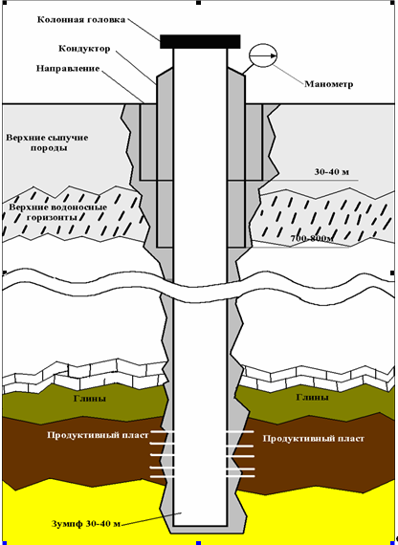

Рисунок 4.1 - Конструкция скважины Приразломного месторождения

При толщине глинистой перемычки менее 2 м, расположенной между нефтяным и водоносным пластами, на колонне устанавливаются центраторы через 5 м на участке 20 м от границы интервала перфорации.

Конструкция водонагнетательных скважин на Приразломном месторождении одноколонная. Направление диаметром 324 мм спускается на глубину 30 м и цементируется до устья портландцементом. Согласно протоколу № 6 технического совещания Главтюменнефтегаза от 20 марта 1987 г по вопросу “Повышения эксплуатационной надежности нагнетательных скважин” предусматривается: кондуктор диаметром 245 с резьбой ОТТМБ спускается на глубину 780 м, с целью перекрытия Люлинворской свиты. Цементирование кондуктора производится портландцементом ПЦТ-ДО-50 до устья. Кроме башмака и центрирующих фонарей предусматривается обратный клапан ЦКОД-245-2. Эксплуатационная колонна комплектуется из труб диаметром 139,7 мм или 146,1мм с резьбой типа “Батресс” с тефлоновым уплотнением, спускается на проектную глубину 2590 м.

Продуктивная часть разреза в интервале 2370-2590 м цементируется портландцементом, с 2370 м до устья глиноцементом. Требования к оснастке кондуктора и эксплуатационной колонны и их цементированию те же, что и для добывающих скважин. Опрессовка кондуктора и эксплуатационной колонны производится водой. Закачивание воды в водонагнетательные скважины производится через НКТ с установленным колонным пакером.

## 4.2 Скважинное оборудование

Фонтанная арматура добывающих скважин предназначена для обеспечения герметизации кольцевого пространства между обсадной колонной и подъемными трубами, подвески глубинного оборудования, направления движения газожидкостной смеси и других технологических операций.

Оборудование устья нагнетательной скважины изготавливают в коррозионностойком исполнении, исключающем проникновение сточных вод в вышележащие водоносные горизонты. Для нагнетания воды в пласт применяется скважинная арматура типа 1АНЛ-60-200 (рисунок 4.2), с проходным сечением елки 60 мм, рассчитанная на рабочее давление 20 МПа.

При закачке в пласт сточных вод подводящий водовод от КНС подключается к тройнику, а через отросток крестовины в кольцевое пространство закачивается нейтральная жидкость (рисунок 4.2).

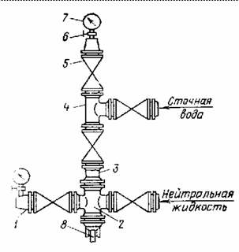

Рисунок 4.2 – Скважинная арматура фланцевого типа 1АНЛ-60-200: 1 – буфер; 2 – крестовик; 3 – катушка; 4 – тройник; 5 – задвижка; 6 – вентиль; 7 – манометр; 8 – насосно-компрессорные трубы

Для подъема продукции на поверхность при механизированном способе эксплуатации скважин используются штанговые глубинные насосы (ШГН) и УЭЦН. Подъем продукции на дневную поверхность из действующих скважин осуществляется погружными УЭЦН следующих типоразмеров отечественного производства (преимущественно завода “АЛНАС”): ЭЦН25, ЭЦН30 ЭЦН45, ЭЦН50, ЭЦН60, ЭЦН80, ЭЦН125, ЭЦН160, ВНН-124, ВНН-159, а также установки Тандем ЭЦН 25+35; а также производства фирмы «REDA»: DN-475, DN-440, DN-675, DN-1000; и штанговыми глубинными насосами (ШГН) типоразмеров НГН32, НГН44. Из общего количества центробежных насосов наиболее широко распространены следующие типоразмеры насосов: ЭЦН50-1968 (34,1%), ЭЦН80-1800 (10%), DN-440 (8%) и DN-675 (5%). Эти установки добывают около 80% от общего объема добычи. Глубины спуска установок ЭЦН составляют 1810-2740 м, динамические уровни опускаются до отметок 1700-2450 м. Производительность насосов находится в пределах 12-146 м3/сут, с коэффициентом подачи 0,2-0,5. Для установок ШГН глубины спуска составляют 900-2100 м, динамические уровни опускаются до отметок 30- 1580 м, производительность насосов находится в пределах 2-21 м3/сут, с коэффициентом подачи 0,1-1. Скважинные насосы компонуются НКТ диаметром 60 или 73 мм, также применяется 2-х ступенчатая колонна. При замене насосов необходимо производить расчеты по подбору насосного оборудования, как УЭЦН, так и ШГН. Для этой цели рекомендуется воспользоваться программными комплексами RosPump, разработка SubPump фирмы “REDA”. Подбор ШГН и компоновку лифта в скважине можно осуществлять только по программе “Насос”.

**4.3 Оптимизация технологических режимов работы скважин механизированного фонда**

Оптимизация технологических режимов работы скважин представляет собой процесс, предназначенный для повышения эффективности эксплуатации скважин механизированного фонда за счет увеличения точности и оперативности выбора оптимальных технологических параметров и режимов работы, и надежности их поддержания.

Оптимизацию технологических режимов работы можно проводить по нескольким группам скважин.

К таким относятся скважины, которые работают в режиме автоматического повторного включения (АПВ). При данном режиме работы при постоянных запусках и остановках УЭЦН происходит износ обмотки погружного электродвигателя и кабеля, из-за чего может произойти отказ установки по причине R-0 (остановка погружного оборудования по снижению сопротивления изоляции системы «кабель-погружной электродвигатель (ПЭД)» до 0,2 кОм и ниже).

Оптимизацию режима фонда скважин АПВ очень сложно произвести. Это можно сделать путем установки штуцера, что не всегда может помочь, и установкой частотно-регулируемого привода (ЧРП), но их на самом деле мало и устанавливать разрешается только на высокодебитные скважины. Работа УЭЦН в режиме АПВ с использованием ЧРП строго запрещена. В этих случаях УЭЦН работает на пониженной частоте, но в постоянном режиме, либо частотный преобразователь с этой скважины снимают и ставят на другую.

Оптимизацию режима можно произвести и во время ремонта, то есть вместо высокодебитного оборудования, которое работало в режиме АПВ, можно спустить в скважину менее производительный ЭЦН (например, вместо ЭЦН 125 или 80 спускается ЭЦН 50 или 60).

Также можно проводить оптимизацию режима эксплуатации скважин, у которых УЭЦН работает на номинальной производительности, но с высоким динамическим уровнем. Смысл заключается в том, что по тем скважинам, по которым есть возможность, увеличивают частоту с промышленной (50 Гц) на несколько герц выше для увеличения дебита.

Оптимизацию режима можно производить и по часто останавливающимся скважинам (ЧОС).

**5. СПЕЦИАЛЬНАЯ ЧАСТЬ**

**5.1 Применение оптимизации технологических режимов работы скважин механизированного фонда**

Исходя из анализа текущего состояния разработки Приразломного месторождения, а также опыта эксплуатации добывающих и нагнетательных скважин можно выделить три основные группы скважин, по которым можно проводить оптимизацию технологических режимов работы, причем как при данной установке, так и при будущем ТКРС, при котором может быть произведена замена УЭЦН на другой типоразмер.

* Скважины, которые работают в режиме автоматического повторного включения (АПВ);
* Скважины, у которых УЭЦН работает на номинальной производительности, но с высоким динамическим уровнем;
* Часто останавливающиеся скважины (ЧОС).

**5.1.1 Анализ работы фонда скважин, работающих в режиме АПВ**

На рисунке 5.1 представлена структура фонда скважин, работающих в режиме АПВ с 01.09.07 по 01.04.09

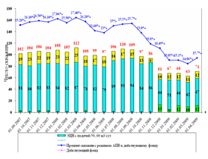

Рисунок 5.1 - Структура фонда скважин, работающих в режиме АПВ

На рисунке 5.2 показано движение фонда скважин, работающих в режиме АПВ.

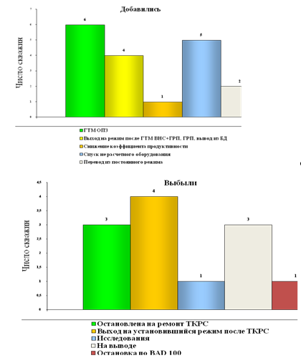

Рисунок 5.2 - Движение фонда АПВ

В период с 1 марта по 1 апреля 2009 г.:

Выбыло из фонда скважин работающих в режиме АПВ 12 скважин. Из них: 3 - на выводе; 3 - остановлены по причине текущего и капитального ремонта скважин (ТКРС); 4 - провели ремонт ОПЗ (обработка призабойной зоны) и ОПЗ+Оптимизация; 1 - вывели в режим после исследования и корректировки настройки ЗСП с установкой регулируемого штуцера; 1 - остановлена по BAD 100.

Добавилось 18 скважин. Из них: после геолого-технических мероприятий (ГТМ) ОПЗ (выход на установившийся режим) – 6 скважин; после ГТМ ввод новых скважин (ВНС) + гидравлический разрыв пласта (ГРП), ГРП, ремонтно-изоляционных работ (РИР) и вывод из бездействующего фонда (БД) (выход на установившийся режим) – 4 скважины; перевод из постоянного режима работы – 2 скважины (выход на установившийся режим после ТКРС); 1 скважина переведена в режим АПВ по причине снижения коэффициента продуктивности. 5 скважин после ТРС спуск не расчетного оборудования (отсутствия низкодебитного оборудования). На рисунке 5.3 представлено прогнозируемое движение фонда скважин, эксплуатирующихся в режиме АПВ на апрель 2009 г.

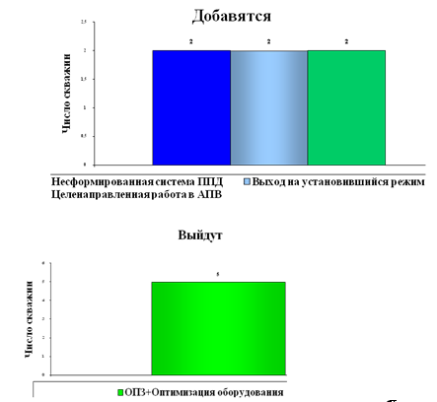

Рисунок 5.3 - Прогнозируемое движение фонда скважин, эксплуатирующихся в режиме АПВ

По прогнозу:

В фонд скважин в режиме АПВ добавятся 6 скважин. Из них: 2 скважины - выход на установившийся режим после текущего ремонта скважин (ТРС), 2 скважины - несформированная система ППД (снижение эффекта после ГРП); 2 скважины - целенаправленная работа в АПВ.

Выйдут из фонда скважин в режиме АПВ - 5 скважин после ремонта (4 - ОПЗ+Оптимизация оборудования, 1 - ГТМ планово-предупредительные работы (ППР)).

В таблице 5.1 представлены мероприятия по скважинам, работающим в режиме АПВ, по которым можно провести оптимизацию и вывести их из фонда скважин в режиме АПВ.

Таблица 5.1 - ГТМ мероприятия на март-апрель для снижения фонда АПВ

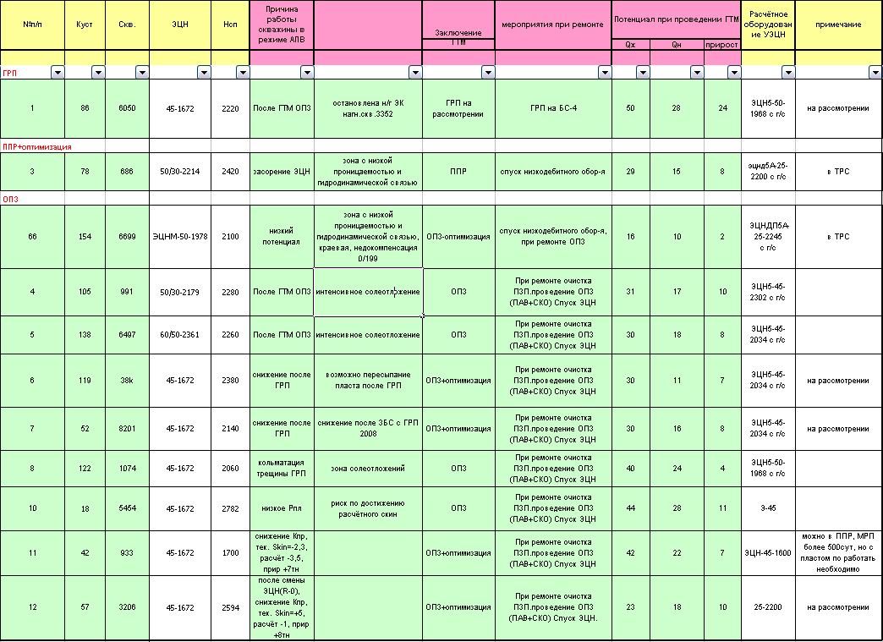

На рисунке 5.4 показаны основные причины работы скважин в режиме АПВ.

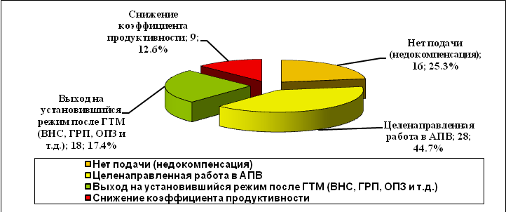

Рисунок 5.4 - Основные причины работы скважин в режиме АПВ

Основными причинами работы УЭЦН в режиме АПВ является:

1. Отсутствие подачи жидкости на устье скважины для работы УЭЦН. Это вызвано низкими коллекторскими свойствами пласта, в основном приуроченных к восточной части Приразломного месторождения. Данная категория фонда скважин в режиме АПВ составляет порядка 45% скважин.
2. Выход на установившийся режим после основных видов ГТМ: ГРП и ЗБС. Этот процесс характерен для зон с низкими свойствами коллектора, где происходит быстрое снижение эффекта ГРП. Данная категория фонда скважин в режиме АПВ составляет порядка 20% скважин.
3. Снижение коэффициента продуктивности вследствие выноса количества взвешенных частиц (КВЧ) в процессе эксплуатации скважины и возможном перекрытии продуктивных интервалов, а так же после текущего и капитального ремонта скважин (ТКРС), при которых использовался утяжелённый раствор. Данная категория фонда скважин в режиме АПВ составляет порядка 10% скважин.
4. Отсутствие необходимого оборудования ЭЦН-25 при ТРС и ГТМ. Данная категория фонда скважин в режиме АПВ составляет порядка 25% скважин.

**Анализ часто ремонтируемого фонда скважин (ЧРФ)**

На рисунке 5.5 представлена структура ЧРФ, а на рисунке 5.6показана структура отказов ЧРФ с августа 2007 г. по март 2009 г.

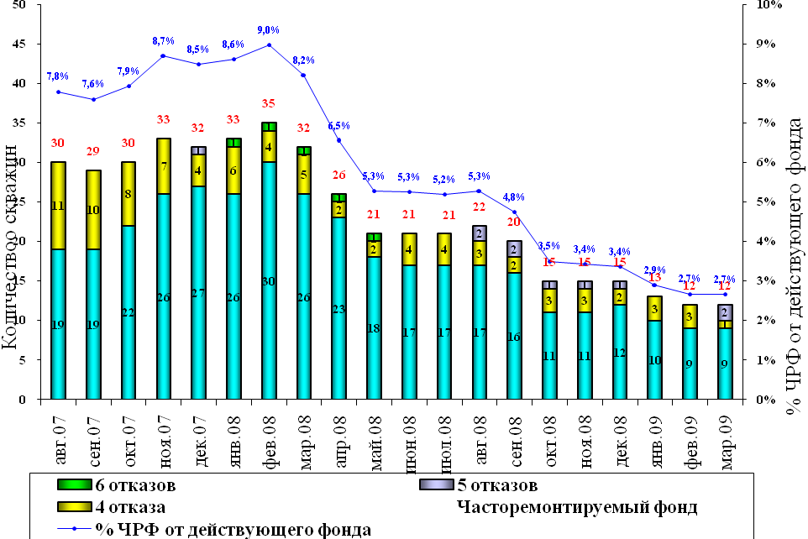

Рисунок 5.5 – Структура ЧРФ

На рисунке 5.6 представлены основные причины отказов при эксплуатации скважин ЧРФ за январь 2009 г.

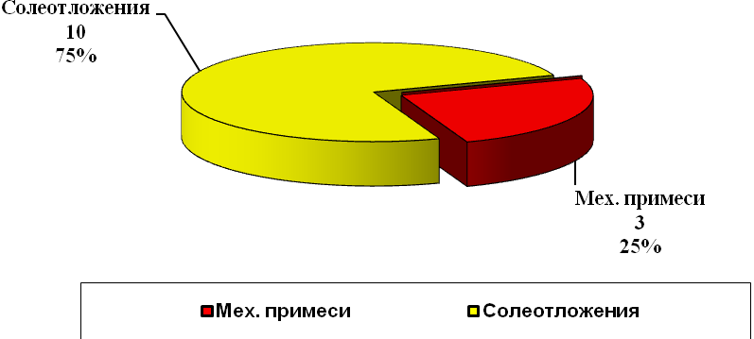

Рисунок 5.6 - Основные причины отказов при эксплуатации скважин ЧРФ

Проведенные мероприятия по сокращению ЧРФ:

1. Глушение безкальциевым раствором.
2. Комплектование ЭЦН и шламоуловителя модернизированного (ШУМ) - 3 комплекта.
3. Спуск износостойкого и корозионностойкого оборудования - 3 компл.
4. Закачка Ипроден - 4 обработки.
5. Закачка Бейкер Петролайт.
6. Спуск полнокомплектных ЭЦН – 3 компл.
7. Приподъем ЭЦН – 6 ЭЦН.
8. Комплектация ЭЦН без о/к – 5 спусков без о/к
9. Нормализация забоя и обработка ПЗП ингибиторами солеотложений (Акватэк, ОЭДФ) – 6 скважин.

10) Закачка Большеобъемного ОЭДФ.

В приведенных ниже таблицах (таблица 5.2, таблица 5.3) представлены причины остановки скважин и мероприятия по их устранению на примере скважин 5571 и 1115.

В результате проведенных мероприятий по сокращению ЧРФ за январь 2009 г. видно, что в феврале 2009 г. количество скважин ЧРФ сократилось с 13 до 12 (рисунок 5.5) и количество отказов ЧРФ сократилось с 30 до 29 (рисунок 5.6), в результате чего в марте 2009 г. наблюдается рост межремонтного периода скважин (МРП), а также рост средней наработки на отказ (СНО).

**5.1.2 Оптимизация работы скважин, у которых УЭЦН работает на номинальной производительности, но с высоким динамическим уровнем**

Оптимизация работы скважин, у которых УЭЦН работает на номинальной производительности, но с высоким динамическим уровнем представляет собой процесс подбора скважин, оборудованных УЭЦН на увеличение частоты для получения дополнительной добычи нефти. При оптимизации в равной степени учитываются потенциальные возможности скважины и УЭЦН, условия эксплуатации, возможности нефтесбора, запасы по мощности наземного электрооборудования (НЭО) и кабельных линий.

**Основные принципы подбора скважин-кандидатов, оборудованных УЭЦН на увеличение частоты**

1) Дебит скважины

Необходимо убедиться в корректности замера дебита:

* произвести ревизию АГЗУ.
* учитывая особенности обвязки скважин убедиться в отсутствии перетоков по замерному и нефтесборному коллекторам.

После определения корректности замера необходимо определить соответствие дебита характеристике ЭЦН с учетом текущей частоты и обводненности.

Дебит должен находиться в рабочей зоне ЭЦН, рекомендованной заводом-изготовителем погружного оборудования (в исключительных случаях для УЭЦН компрессионного исполнения – на левой границе и за ней).

При работе УЭЦН в крайней правой зоне (на 30% и выше от оптимальной зоны работы ЭЦН) увеличение частоты не производить, так как при этом рабочие колёса могут «всплыть», что приведёт к скачкообразному снижению напора, КПД и резкому повышению потребляемой мощности. При этом происходит интенсивный износ рабочих органов насоса.

2)Динамический уровень

Необходимо убедиться в корректности динамического уровня:

* убедиться в том, что уравнительный обратный клапан не пропускает.
* провести длительный отжим на пену (не менее 6 часов), для определения истинного динамического уровня.

После определения истинного динамического уровня необходимо определить погружение насоса под динамический уровень, как разницу глубины спуска с учётом длинны установки и истинного динамического уровня.

3) Обводнённость и количество взвешенных частиц (КВЧ)

Необходимо определиться в корректности обводненности добываемой продукции.

Вынос КВЧ для УЭЦН обычного исполнения не должен превышать 100 мг/л, а для износостойкого исполнения 500 мг/л. При этом необходимо иметь не менее 3-х проб на КВЧ и Н20 (в течение 2-х последних месяцев).

По согласованию с отделом по работе с механизированным фондом (ОРМФ) допускается увеличение частоты на скважинах с содержанием КВЧ до 300мг/л - для насосов обычного исполнения и до 750мг/л – для насосов в износостойком исполнении.

В среднем при включении скважины в ГТМ частоту по скважине увеличивают на 5-10 Гц. При этом мы получаем определенный прирост по нефти в зависимости от дебита и обводненности скважины.

В случае, если расчетный прирост от увеличения частоты менее 3т/сут и на скважине не установлен ЧРП, геолого-техническая служба ЦДНГ совместно с сектором по работе с механизированным фондом (СРМФ) региона принимает решение о целесообразности разгона частоты на данной скважине и вправе исключить данную скважину из числа кандидатов на увеличение частоты.

Если при увеличении частоты прирост по дебиту отсутствует, геолого-техническая служба ЦДНГ совместно с СРМФ принимает решение о снижении частоты до начальной, при обязательном условии отсутствия снижения дебита при снижении частоты.

**Ограничения, которые необходимо учитывать при выборе скважин-кандидатов на увеличение частоты**

1) Необходимо рассмотреть причины отказов и наработки предыдущих установок (солеотложения, прекращение вращения вала (клин), нет подачи, остановка погружного оборудования по снижению сопротивления изоляции системы «кабель-ПЭД» до 0,2 кОм и ниже (R – 0) и др.), если скважина из ЧРФ, причем все отказы произошли по объективным (техническим)причинам (механические примеси, солеотложения, высокая температура пласта и др.), то увеличение частоты на данных скважинах не производить.

2) Если, во время эксплуатации в течение месяца перед началом увеличения частоты происходили остановки по защите от перегруза (ЗП), клин, то увеличение частоты на скважине не производить.

Обязательным условием является стабильные токовые нагрузки (необходимо снять токовую диаграмму, историю со станции управления (СУ) и частотного преобразователя (ЧП)), отсутствие подклинок и токов близких к номиналу. Запас по току должен быть не менее 15%, в противном случае увеличение частоты не производить.

Если происходили остановки по защите от срыва подачи (ЗСП), то необходимо определить причину (снять токовую диаграмму, историю с СУ, ЧП), возможно, имеет место прорывы газа. В данном случае увеличение частоты не производить.

Необходимо определить фактический дисбаланс токов, замерив клещами токи по фазам. На станции управления (СУ) отражаемые токи на дисплее могут не соответствовать фактическим показаниям. В случае несоответствия полученных значений показаниям на контроллере СУ, произвести калибровку приборов СУ. Дисбаланс не должен превышать – 20 %. В случае если фактический дисбаланс выше, и оптимизацией не удалось добиться положительного результата, увеличение частоты не производить.

При текущей наработке УЭЦН более 500 суток увеличение частоты без значительного прироста (более 10% от текущего тоннажа) не производить.

Температура ПЭД (обмоток статора) свыше допустимой для каждого конкретного комплекта спущенного оборудования (допустимое значение определяется исполнением насоса, ПЭД, гидрозащиты и кабеля)свидетельствует о недостаточном охлаждении ПЭД. Необходимо определить причину повышения температуры ПЭД. Возможными причинами повышения температуры может быть: недостаточный приток из пласта, недостаточный напор УЭЦН при текущей частоте, неправильное направление вращения валов УЭЦН, негерметичность лифта НКТ, несоответствие отпайки напряжения оптимальной потребной. При определении причины роста температуры ПЭД необходимо её устранить.

3) При увеличении частоты необходимо учесть пропускную способность насосно-компрессорных труб (НКТ) и системы нефтесбора. Расчет потерь при движении жидкости по НКТ можно выполнить по программе Sub Pump.

4) При повышении частоты растет нагрузка на вал (т.к. меняется напор, производительность, и момент сопротивления вращению вала) и, выбрав погружной двигатель с большим запасом по мощности имеется риск скручивания вала, особенно при наличии в перекачиваемой жидкости механических примесей (эффект подклинивания).

Расчет установки на вероятность слома вала при увеличении частоты можно произвести по программе Sub Pump.

5) При определении планируемой частоты необходимо учесть рост потребляемой мощности ПЭД при увеличении частоты и, как следствие, потребляемого напряжения. Необходимо при запуске скважины выставлять напряжение базовой частоты (либо базового напряжения) с учетом максимальной частоты для данного ЭЦН.

В случае если напряжения, соответствующие максимальной отпайке трансформатора недостаточно, увеличение частоты с данным трансформатором не производить

Любое отклонение от указанных ограничений может привести к неэффективному увеличению частоты (отсутствие прироста), текущим остановкам скважины, преждевременному отказу УЭЦН и наземного электрооборудования (НЭО).

**5.1.3 Оптимизация работы фонда часто останавливающихся скважин (ЧОС)**

Фонд ЧОС представляет собой фонд скважин с периодическим режимом работы УЭЦН, эксплуатация которых по некоторым причинам в постоянном режиме невозможна.

Причинами работы в периодическом режиме могут явиться:

* Несоответствие характеристики скважины характеристике насоса (ошибка в выборе типоразмера УЭЦН);
* Некорректно рассчитанный потенциал скважины;
* Отсутствие необходимого оборудования УЭЦН;
* Высокий газовый фактор в скважинах, провоцирующий срыв подачи по газу;
* Снижение влияния системы поддержания пластового давления (ППД) окружающих скважин (падение пластового давления в скважине);
* Засорение призабойной зоны пласта в процессе эксплуатации;

Если в процессе вывода скважины на режим не удалось достигнуть расчётного притока из пласта, необходимого для стабильной работы УЭЦН, то проводятся работы по ограничению производительности УЭЦН. Ограничение производительности УЭЦН осуществляется следующими способами:

* использование станций управления с частотно-регулируемыми приводами (ЧРП) (понижение промышленной частоты тока);
* использование штуцера на выкидном манифольде фонтанной арматуры.

Если штуцированием или с помощью частотного регулирования не удаётся добиться стабильного режима работы системы “скважина-УЭЦН”, то следует переходить на работу в режим автоматического повторного включения.

При определении программы периодической работы УЭЦН необходимо учитывать следующие критерии:

* + режим работы УЭЦН должен обеспечить максимальную депрессию на пласт на протяжении времени его работы;
  + время охлаждения УЭЦН между циклами откачки должно быть не менее 2 часов;
  + время работы УЭЦН при настройке программной ячейки СУ не должно допускать остановки по срыву подачи (срабатывание защиты от срыва подачи (ЗСП)).

Для достижения положительных результатов по снижению периодического фонда с УЭЦН, необходимо провести планирование мероприятий до возникновения режима АПВ, т.е. во время эксплуатации скважины.

Для скважин, вошедших в ЧОС за март 2009 г. будут так же проведены мероприятия по выводу их из ЧОС, среди которых установка регулируемого штуцера, установка большего перепада между буферным и линейным давлениями, установка ЧРП, постановка бригады КРС, корректировка защиты от срыва подачи (ЗСП).

**5.2 Основные программы мониторинга фонда скважин и подбора погружного оборудования**

**Телемеханика (ТМ)**

Программа ТМ, которая позволяет производить мониторинг фонда и видеть текущие остановки скважин.

РН-Добыча – программа позволяющая заносить работу операторов по добычи для анализа и отслеживания работы скважин.

Данная программа позволяет отслеживать все изменения в работе скважины, в том числе изменение дебита скважины, и изменение токовых загрузок УЭЦН. Что позволяет облегчить решение технолога для принятия тех или иных мероприятий по данной скважине.

**ЦДС-Менеджер**

ЦДС-менеджер - позволяет экспортировать в Microsoft Office Excel документы: все остановки, отказы, а так же причины остановок и причины отказов скважин для проведения анализа работ.

Экспортируя данные отчеты в Microsoft Office Excel можно отслеживать те скважины, которые часто останавливаются, и принимать решения о проведении по ним соответствующих мероприятий.По этой программе удобно формировать отчеты для составления сводок и отчетов за разные промежутки времени.

**Rosneft-Wellview**

Rosneft-Wellview – система мониторинга механизированного фонда.

* Rosneft-Wellview – система выявления ключевых потерь и резервов (экспресс-оценка выявления источника и степени проблемы)
* Уникальность состоит в возможности одновременного анализа параметра в 2-х плоскостях: размер и цвет (принцип отображения «позаимствован» у одного из американских университетов и защищен правами Pоснефть)
* Система является инструментом ЭКСПРЕСС-АНАЛИЗА и не претендует на систему точной отчетности (бухгалтерия, коммерческий учет добычи нефти и т.п.)
* Rosneft-Wellview аналогов в России не имеет (скорость, объем одновременно анализируемых данных, отображение)
* Главные отличия Rosneft-Wellview состоят в легкости использования и объединении данных из разрозненных источников (более 5 официальных баз данных: ЦДС, ОИС, ЭПОС, ШАХМАТКА, Техрежим, и др.).

**Комплекс решений на основе Rosneft-WellView**

Основная цель создания комплекса Rosneft-Wellview:

* Быстро обрабатывать большие массивы информации из локальных (разрозненных) баз.
* Автоматически приоритезировать и выявлять отклонения параметров (на основе регламентных критериев) по направлениям:
  + Потери (текущие остановки, отказы, снижения, рост обв.)
  + Резервы (приоритеты ИДН, кандидаты на раскрутку)

Уникальность комплекса Rosneft-WellView:

* Простота в использовании (проблема выявляется за 3 щелчка)
* Ценность для разных уровней:
  + ЦДНГ (ситуационный анализ скважин, реакция, объяснения)
  + Регион (групповой анализ ЦДНГ, объяснения)
  + ДО (групповой анализ регионов, мероприятия)
  + РН (групповой анализ ДО, мероприятия)

Источники информации для Rosneft-WellView:

* Серийные базы данных:
  + ЦДС (шахматка, АПВ и др)
  + Технологический режим
  + ОИС
  + ЭПОС, День Качества (информация по разборам оборудования)
  + АТОЛЛ (информация по ремонту ПКРС)
* Возможность загрузки любой информации EXCEL: (скважины с УДЭ, и др).

Повышение имиджа ОАО “НК Роснефть”:

* Права РН. Комплексный контроль добычи (альтернатива).

**RosРump**

В программе “RosPump” подбор УЭЦН организован в виде пошагового процесса, результатом которого является набор погружного оборудования (насос, двигатель, кабель), соответствующий требованиям пользователя (рисунок 5.7).

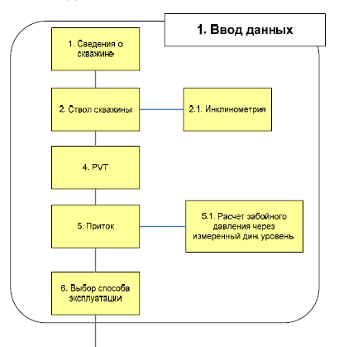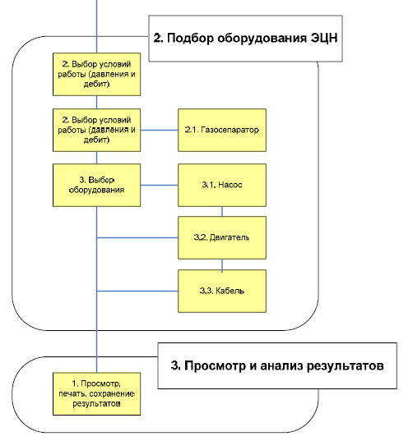

Рисунок 5.7 – Схема подбора оборудования УЭЦН

# 6. ОХРАНА ОКРУЖАЮЩЕЙ СРЕДЫ И НЕДР

## 

Мероприятия по охране недр и окружающей среды при разработке Приразломного и других нефтяных месторождений являются важным элементом и составной частью деятельности ООО «РН-Юганскнефтегаз», хотя при существующей системе материально-технического снабжения не обеспечивается в полной мере высокая эффективность и безаварийность производства, а следовательно и сохранение окружающей природной среды.

Ежегодно разрабатываемые программы природоохранных мероприятий согласовываются с природоохранными организациями района и Ханты-Мансийского автономного округа, службой санитарно-эпидемиологического надзора, службой ООС ООО «РН-Юганскнефтегаз». Указанные программы предусматривают организационные и технико-технологические мероприятия, направленные на повышение надежности оборудования и трубопроводов, охране атмосферного воздуха, недр, водных и земельных ресурсов. Так, программы природоохранных мероприятий на 2006-2008 гг. включают:

- организационные мероприятия (разработка и контроль выполнения природоохранных планов; поиск, заключение договоров и контроль за деятельностью подрядных организаций, производящих рекультивацию замазученных участков; создание бригад и обеспечение их техникой для тушения возможных лесных пожаров; обучение персонала принципам охраны окружающей среды и т.д.);

- технико-технологические мероприятия (полное использование сточных вод в системе ППД; дефектоскопия и реконструкция нефтесборных сетей и водоводов; обработка пластовых жидкостей и закачиваемых вод ингибиторами коррозии и бактерицидами; восстановление обваловок кустов скважин, отсыпка амбаров и дамб; контроль за состоянием загрязненности водоемов, почв и воздуха; утилизация и захоронение нефтешламов и других отходов; перевод скважин на другие горизонты и ликвидация; борьба с аварийными порывами и их последствиями; техническое оснащение средствами контроля и т.д.).

На Приразломном месторождении возможными источниками загрязнения окружающей природной среды являются:

**Выбросы в атмосферу**

При бурении скважин станками с электроприводом источниками выбросов загрязняющих веществ являются: паровые котлы, резервуары для хранения дизтоплива, тракторная техника.

При добыче нефти основными источниками выбросов загрязняющих веществ являются факелы сжигания попутного газа, резервуары хранения нефти, насосы транспорта нефти.

Основные загрязняющие вещества: окись азота, окись углерода, углеводороды, сажа.

Непосредственное воздействие на поверхностные воды оказано при: проведении строительных работ, обустройстве кустовых площадок, строительстве водозаборов поверхностных вод для бурения, аварийных выбросах и сбросов загрязняющих веществ в реки и понижение рельефа, сносе дождевых и талых вод за пределами обваловки.

В аварийных ситуациях наиболее опасны залповые выбросы нефти при фонтанировании скважин и равные им по величине выбросы при порыве выкидных линий. Фонтанные разливы локализуются, в основном, в пределах обваловки кустов. Размеры кустовой площадки и высота обваловки позволяют задержать распространение загрязнения за ее пределы.

**Отходы производства**

В конкретных условиях участка нефтедобычи в процессе производственной деятельности образуются отходы производства и потребления.

Основные отходы производства: - водонефтяные эмульсии (жидкие отходы), - парафины, асфальтосмолистые вещества и мехпримеси, извлекаемые при ремонте скважин и резервуаров, а также замазученные грунты (твердые отходы) и донные остатки из резервуаров. Кроме того, к отходам производства следует отнести металлолом, образующийся в процессе работы на производственных площадках, отработанные машинные масла. Металлолом автотранспортом подвозится на временный открытый склад и периодически сдается на переработку. Основные отходы потребления: - бытовые отходы, - использованные люминесцентные лампы.

**Охрана воздушной среды**

Осуществляется полная герметизация всей системы сбора и транспортировки нефти и газа; соблюдение технологических регламентов и правил технической эксплуатации всех частей системы нефтедобычи. Установлены перепускные газовые клапаны в устьевой арматуре скважин. Внедряются методы освоения скважин с минимальным выбросом веществ в атмосферу. Проводится 100-процентный контроль сварных соединений при строительстве трубопроводов.

**Охрана пресных вод**

Размещение буровых площадок за пределами водоохранных зон, ширина которых определяется Постановлением Правительства Российской Федерации №1404 от 23.11.96 г. "Об утверждении Положения о водоохранных зонах водных объектов и их прибрежных защитных полосах". В соответствии с этим документом размеры водоохранных зон для озер на территории месторождения принимаются при площади акватории до 2 км2 - 300 метров, свыше 2 км2 - 500 м, реки до 10 км имеют ширину водоохранной зоны 50 метров, от 10 до 50 км - 100 метров, от 50 до 100 км - 200 метров.

В связи с хорошей проницаемостью зоны аэрации в качестве водонакопителя используются конструкции, обеспечивающие "сохранность" объема воды (металлические емкости и так далее).

При бурении скважин и добыче нефти выполняются следующие рекомендации по охране пресных подземных вод:

- подъем цемента до устья скважин;

- проверка качества крепления скважин АКЦ в целях предотвращения вертикальных заколонных перетоков;

- глубина спуска кондуктора, его качественный цементаж должны обеспечивать перекрытие зоны пресных вод на полную мощность и исключить попадание глубинных флюидов в приповерхностную гидросферу;

- обеспечить регулярные (не реже одного раза в полгода) проверки герметичности колонны нагнетательных скважин и исследование с помощью термометрии заколонных перетоков скважин;

- для герметизации резьбовых соединений использовать соответствующие смазки.

Предусмотрены обваловки площадок на нефтепромысловых объектах (кустах скважин, ДНС). Установлены временные ловушки на ручьях и мелких реках. Предусмотрена усиленная изоляция труб с защитой двухслойной оберткой или футеровкой, при переходах трубопроводов через ручьи и реки.

При возможных аварийных ситуациях предусмотрено обваловывание участка с разлившимися загрязняющими веществами и присыпку его песчано-цементной смесью, уменьшающей фильтрацию компонентов, локализация нефтяного загрязнения на реках с помощью боновых заграждений, откачка жидкости из обвалованного участка и удаление нефти с поверхности воды передвижными средствами и утилизацию ее в поглощающую скважину.

**Защита почв и рекультивация земель**

Район месторождения представляет собой сильно заболоченную местность. Распространены болотные почвы. Единственно относительно плодородная почва распространена в поймах рек. Для ликвидации последствий техногенного влияния на земельные ресурсы предусматривается рекультивация земель после окончания работ в соответствии с РД-39-0147103-365-86. "Инструкция по рекультивации земель, загрязненных нефтью". При этом предварительное, перед началом буровых работ, снятие и складирование гумусового слоя не производится.

**Охрана биомы**

Отрицательное воздействие нефтепромысла происходит на всекомпоненты окружающей среды. Необходимо предупреждение последствий любого негативного влияния на природу.

Каждое месторождение, включающее все виды источников техногенного загрязнения, должно иметь экологический паспорт, который содержит такие параметры как: установка фоновых уровней экологического состояния, составление матрицы техногенного воздействия для каждого вида объекта-загрязнителя, суммарные показатели воздействия вредных компонентов.

Вывод: В процессе разработки и эксплуатации нефтяных и газовых месторождений следует разрабатывать программу по охране каждого компонента окружающей среды. Контроль организуется в соответствии с “Положением о санитарной лаборатории на промышленном предприятии”, РД 39-0147098-015-90, РД 39-6147098-017-90, РД 390147098-025-91

**Заключение**

Оптимизация технологических режимов работы скважин представляет собой процесс, предназначенный для повышения эффективности эксплуатации скважин механизированного фонда за счет увеличения точности и оперативности выбора оптимальных технологических параметров и режимов работы, и надежности их поддержания.

Оптимизация режимов работы скважин представляет собой достаточно трудоемкий процесс, так как данный процесс проводят по нескольким группам скважин, для каждой из которых необходима определенная методика для выбора режима эксплуатации и учитывается большое количество ограничений.

Рассмотренные в квалификационной работе программы позволяют достаточно точно оценить потенциал скважины, выбрать подходящий метод оптимизации и четко отслеживать режим работы скважины (ЦДС-Менеджер, ТМ, РН-Добыча, Rosneft-Wellview).

Рассмотренные в квалификационной работе методы оптимизации технологических режимов работы скважин показали, что они позволяют повысить эффективность эксплуатации механизированного фонда скважин, существенно сократить их отказ, за счет чего увеличивается МРП и СНО.

**Библиография**

1. Янин А.И.Комплексная технологическая схема разработки Приразломного месторождения. СибНИИНП, Тюмень 1990г, Том 1.

2. Анализ разработки Приразломного месторождения. Отчет ООО «ЮганскНИПИнефть», 2002 г.

3. Технологический Регламент №П4-03С-011Р-001Т-001ЮЛ-09 “Защита УЭЦН от механических примесей”. – Версия 1.0, Нефтеюганск, 2006 г.

4. Технологический Регламент №П1-01С-008М-002ЮЛ-99 “Работа с периодическим фондом УЭЦН”. - Версия 1.0, Нефтеюганск, 2006 г.

5. Технологический Регламент №П1-01СЦ-008М-003ЮЛ-99 “Подбор скважин для увеличения частоты”.

6. Технологический Регламент №П1-01С-030ЮЛ-099 “Организация работ по борьбе с солеотложениями в нефтепромысловом оборудовании”. – Версия 1.01, Нефтеюганск, 2008 г.

7. К.Р. Уразаков Техническое описание компьютерной программы подбора погружного оборудования, Уфа, 2006 г.

8. РД39-0148070-003/7-95. Регламент “Охрана окружающей среды при строительстве скважин на месторождениях ООО “РН-Юганскнефтегаз””.